**ТИТУЛЬНЫЙ ЛИСТ**

**РЕФЕРАТ**

**Путеева, А.С.** Программное средство целевого управления бизнес-процессами предприятия сферы услуг: пояснительная записка к дипломному проекту / А.С. Путеева. – Минск : БГУИР, 2020. – 84с.

Пояснительная записка 84 с., 55 рис., 5 табл., 25 источников, 3 приложений

ПРОГРАММНОЕ СРЕДСТВО, УПРАВЛЕНИЕ ПЕРСОНАЛОМ, ПРЕДПРИЯТИЕ, автоматизация, бизнес-ПРОЦЕССами, ПРОЕКТНАЯ ЧАСТЬ, РАСЧЕТ ЭКОНОМИЧЕСКОЙ ЭФФЕКТИВНОСТИ.

*Цель* *проектирования*: разработка программного средства системы целевого управления бизнес-процессами предприятия сферы услуг, которое позволит отделу кадров и руководителям подразделений уменьшить временные и денежные затраты на управление персоналом.

*Методология проведения работы*: в процессе решения поставленных задач использованы принципы системного подхода, нотация *IDEF*0 для функционального моделирования, графический язык *UML* для проектирования программных модулей.

*Результаты работы*: разработано программное средство для целевого управления бизнес-процессами предприятия сферы услуг, которое позволяет отделу кадров и руководителям подразделений эффективно управлять персоналом в салоне красоты, а потенциальным клиентам легче ориентироваться в услугах и заказывать их; произведено моделирование процессов проектируемой системы; уделено внимание вопросам технико-экономического обоснования; разработана графическая часть проекта.

Разработанная система позволяет администратору системы или менеджеру просматривать заявки на услуги от пользователей, назначать выполнение этой услуги рабочим, изменять статусы заявок. Для рабочих предприятия предусмотрена возможность отклика на понравившийся заказ.

*Область применения результатов*: могут быть использованы в салоне красоты ЭлегантПрестиж или иных салонах подобной тематики, может быть внедрена на белорусских предприятиях.

**СОДЕРЖАНИЕ**

ПЕРЕЧЕНЬ УСЛОВНЫХ ОБОЗНАЧЕНИЙ, СИМВОЛОВ И ТЕРМИНОВ. 5

ВВЕДЕНИЕ 6

1. Анализ литературных исследований и программных решений 7

1.1. Особенности построения системы целевого управления бизнес-процессами предприятия 7

1.2. Сравнительный обзор аналогов программного средства 10

2. Моделирование предметной области и разработка требований к программному средству. 17

2.1. Анализ и формализация бизнес-процессов предметной области 17

2.2. Анализ требований к разрабатываемому программному средству. Спецификация функциональных требований 28

2.3. Информационная модель и ее описание 29

2.4. Модели представления программного средства 31

3. Проектирование программного средства целевого управления бизнес-процессами предприятия сферы услуг 34

3.1. Архитектурные решения. 34

3.2. Описание алгоритмов, реализующих бизнес-логику разрабатываемого программного средства. 37

3.3. Проектирование пользовательского интерфейса. 40

4. Разработка программного средства целевого управления бизнес-процессами предприятия сферы услуг. 49

4.1. Обоснование выбора компонентов и технологий для реализации дипломного проекта. 49

4.2. Программная реализация алгоритмов, реализующих бизнес-логику программного средства. 52

4.3. Тестирование и проверка работоспособности программного средства. 53

4.4. Руководство по развертыванию и использованию программного средства. 57

5. Технико-экономическое обоснование эффективности разработки и использования программного средства 67

5.1. Характеристика программного средства. 67

5.2. Расчет сметы затрат на разработку программного средства. 67

5.3. Расчет стоимостной оценки результата. 70

5.4. Расчет показателей эффективности разработки и использования программного средства. 71

по годам производства 72

ЗАКЛЮЧЕНИЕ 74

СПИСОК ИСПОЛЬЗОВАННЫХ ИСТОЧНИКОВ 75

ПРИЛОЖЕНИЕ А 77

ПРИЛОЖЕНИЕ Б 78

ПРИЛОЖЕНИЕ В 79

## ПЕРЕЧЕНЬ УСЛОВНЫХ ОБОЗНАЧЕНИЙ, СИМВОЛОВ И ТЕРМИНОВ.

|  |  |  |
| --- | --- | --- |
| БД | – | База данных |
| НДС | – | Налог на добавленную стоимость |
| ПО  ПП  ПС | –  –  – | Программное обеспечение  Программный продукт  Программное средство |
| СУБД | – | Система управления базами данных |
| *CSS*  *DOM*  *ERP*  *GUI*  *HMVC* | –  –  –  –  – | *Cascading Style Sheets*, каскадные таблицы стилей  *Document Object Model*, объектная модель документа  *Enterprise Resource Planning*, планирование ресурсов предприятия  *Graphical User Interface*, графический интерфейс пользователя  *Hierarchical Model-View-Controller*, Иерархические Модель-Вид-Контроллер |
| *HTML*  *HTTP* | –  – | *HyperText Markup Language*, язык гипертекстовой разметки  *HyperText Transfer Protocol*, протокол передачи гипертекста |
| *IDEF* | – | *Integrated DEFinition*, методологии для решения задач моделирования сложных систем |
| *IT* | – | *Information Technology*, информационные технологии |
| *MVC* | – | *Model-View-Controller*, Модель-Представление-Контроллер |
| *UML* | – | *Unified Modeling Language*, унифицированный язык моделирования |

## ВВЕДЕНИЕ

Зачастую руководство компании прилагает большие усилия, чтобы двигаться в направлении достижения поставленных целей и повышения эффективности коллективной работы сотрудников. Они понимают, что многое зависит от четкого и скоординированного выполнения функций каждого сотрудника во всей организации.

Отдел пытается выполнить некоторые из своих задач, не взаимодействуя с другими отделами, принося больше вреда, чем пользы. Сотрудники, которые стремятся справиться с поставленной задачей, не задумываясь о решении проблем или достижении общей цели-в результате они получают несколько разрозненных, плохо выполненных частей целого.

Автоматизация бизнес - процессов предприятия - это возможность высвободить ресурсы, своевременно реагировать на изменения рынка, быстро принимать решения и планировать дальнейшие действия. Для любой организации важно расти и развиваться в сегодняшней конкурентной среде, в режиме постоянной многозадачности. Это часть успеха, без которого трудно будет добиться результата.

Анализ рынка таких систем показывает, что, прежде всего, большинство разработанных решений обладают резервными возможностями. Это приводит к тому, что использование таких систем затруднено, их внедрение обходится малым и средним предприятиям в дорогостоящие финансовые сроки.

В этом связи возникла необходимость для нашей собственной разработки. Актуальность программного средства для управления бизнес-процессами для предприятий сферы услуг обусловлена необходимостью автоматизации бизнес-процессов салонов красоты, обеспечения сотрудников компании инструментом, позволяющим им отслеживать заказы клиентов и вовремя на них реагировать, выносить заказы в общий список на обозрение рабочим для качественного подбора персонала выполнения услуги.

## 1. АНАЛИЗ ЛИТЕРАТУРНЫХ ИССЛЕДОВАНИЙ И ПРОГРАММНЫХ РЕШЕНИЙ

1.1. Особенности построения системы целевого управления бизнес-процессами предприятия

В каждой компании есть своя оргструктура – департаменты, отделы и их сотрудники, выполняющие определенные функции [1]. По мере роста организации внутренняя структура становится все более разветвленной, и в работе команды начинают возникать сложности. Это барьеры, связанные с коммуникацией, обменом данными, мотивацией персонала, на преодоление которых уходит все больше рабочего времени.

Перед руководством встает вопрос, как объединить людей и повысить слаженность работы компании? Нужно взглянуть на управление бизнес-процессами, как функции различных отделов выстраиваются в цепочки создания ценности.

Прежде всего нужно понимать, что процессный подход не отменяет оргструктуру компании. Иерархия должна быть. Оргструктура используется при моделировании бизнес-процессов, так как у каждого участка процесса есть исполнитель и руководитель, его контролирующий. Соответственно, оргструктура используется и при автоматизации бизнес-процессов.

При этом компании полезно посмотреть, как функции различных отделов и исполнителей связываются между собой и формируют цепочки создания ценности – от первой задачи до результата работы нескольких специалистов или подразделений. Когда компания понимает, что ей нужно работать с бизнес-процессами, важно определить, каким будет следующий шаг

Процессы управления – все, что касается работы со стратегией, целями, бюджетированием, отчетностью, сбором и анализом данных.

Целевой подход ориентирован на поставленные перед предпри­ятием цели в области качества.

Суть целевого подхода заключается в поэтапном разделении главной цели организации в области качества на подцели, определяющие действия в рамках системы менеджмента качества всех её субъектов. При этом выделение подцелей должно проходить на основе глубокого анализа всех потенциальных ресурсов организации.

Это, а также четкое соблюдение планов и концентрация усилий всего персонала организации позволит обеспечить высокую эффективность деятельности по достижению поставленных целей.

Процессный подход известен применительно к управлению в целом. Он рассматривает управленче­скую деятельность как непрерывное выполнение комплекса опреде­ленных взаимосвязанных между собой видов деятельности и общих функций управления (прогнозирование и планирование, организа­ция и т.д.). Причем выполнение каждой работы и общих функций управления также рассматриваются в виде процесса .

При этом процесс – это совокупность взаимосвязанных непрерывно выполняемых действий, преобразующих некоторые входы ресурсов, информации и т.п. в со­ответствующие выходы, результаты.

Часто выход одного процесса является входом для другого. Весь же процесс управления качеством определяется суммой всех связан­но выполняемых функций.

Цели, которые ставит перед бизнесом собственник, являются отправной точкой для разработки бизнес-стратегии организации. В стратегии выбираются виды деятельности, рынки и формулируются те ключевые конкурентные преимущества, за счет которых компания должна добиться успеха. Важно понимать, что стратегия может быть успешно реализована только тогда, когда ее понимают сотрудники компании. Описывая стратегию развития бизнеса в более или менее упорядоченной форме, мы повышаем вероятность ее успешной реализации.

Только оперативное получение информации о деятельности компании поможет руководству своевременно принять решение. В то же время оперативные действия компании должны быть скоординированы и направлены на достижение определенных долгосрочных целей, иначе есть риск остаться на месте. Для этого компания должна уметь верно идентифицировать свою стратегию и мобилизовать все ресурсы для достижения поставленных стратегических целей.

Сбалансированная система показателей — это система стратегического управления компанией на основе измерения и оценки ее эффективности по набору оптимально подобранных показателей, отражающих все аспекты деятельности организации, как финансовые, так и нефинансовые [2]. Название системы отражает то равновесие, которое сохраняется между краткосрочными и долгосрочными целями, финансовыми и нефинансовыми показателями, основными и вспомогательными параметрами, а также внешними и внутренними факторами деятельности.

Салон красоты «Элегант Престиж» имеет следующую стратегическую карту.

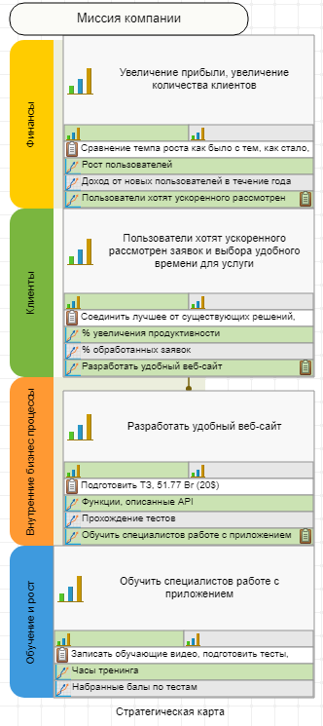

Рисунок 1.1 – Стратегическая карта салона красоты

Также, вместе с стратегической картой, салон красоты имеет следующий KPI.

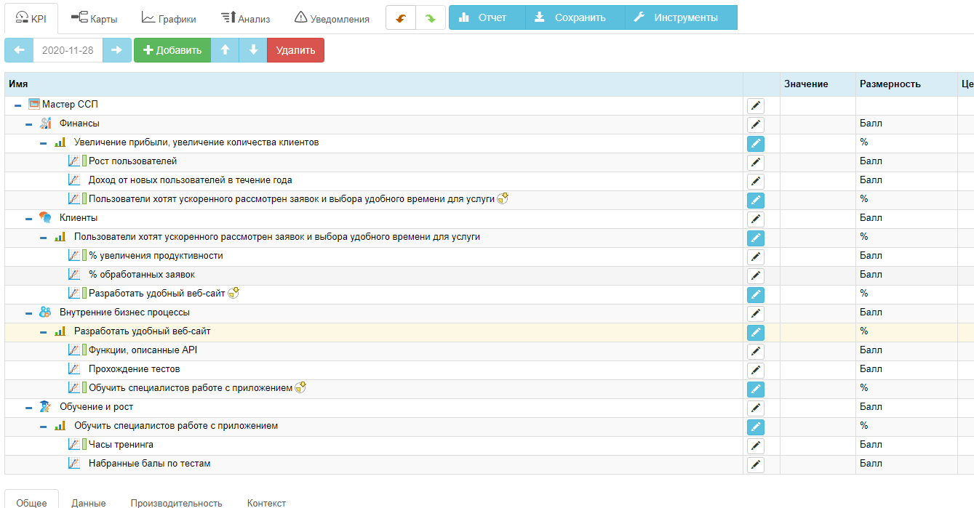

Рисунок 1.2 – KPI салона красоты

1.2. Сравнительный обзор аналогов программного средства

Ниже будет представлен список сайтов салонов красоты, а также будут рассмотрены их функциональность.

**Салон красоты TIFFANY [3]**

Адрес сайта: <https://tiffany.by/>

Сайт представляет из себя лендинг (одностраничное оторажение). На нем пользователь может ознакомится с описанием сайта, перечнем предоставляемых услуг и ценой на них. Почти в каждом разделе сайта есть кнопки записи на услуги.

Сайт не предусматривает личного кабинета, а также просмотра истории посещений. При нажатии на кнопку запись, пользователю будет предложено ввести имя и номер телефона, на который позвонит оператор.

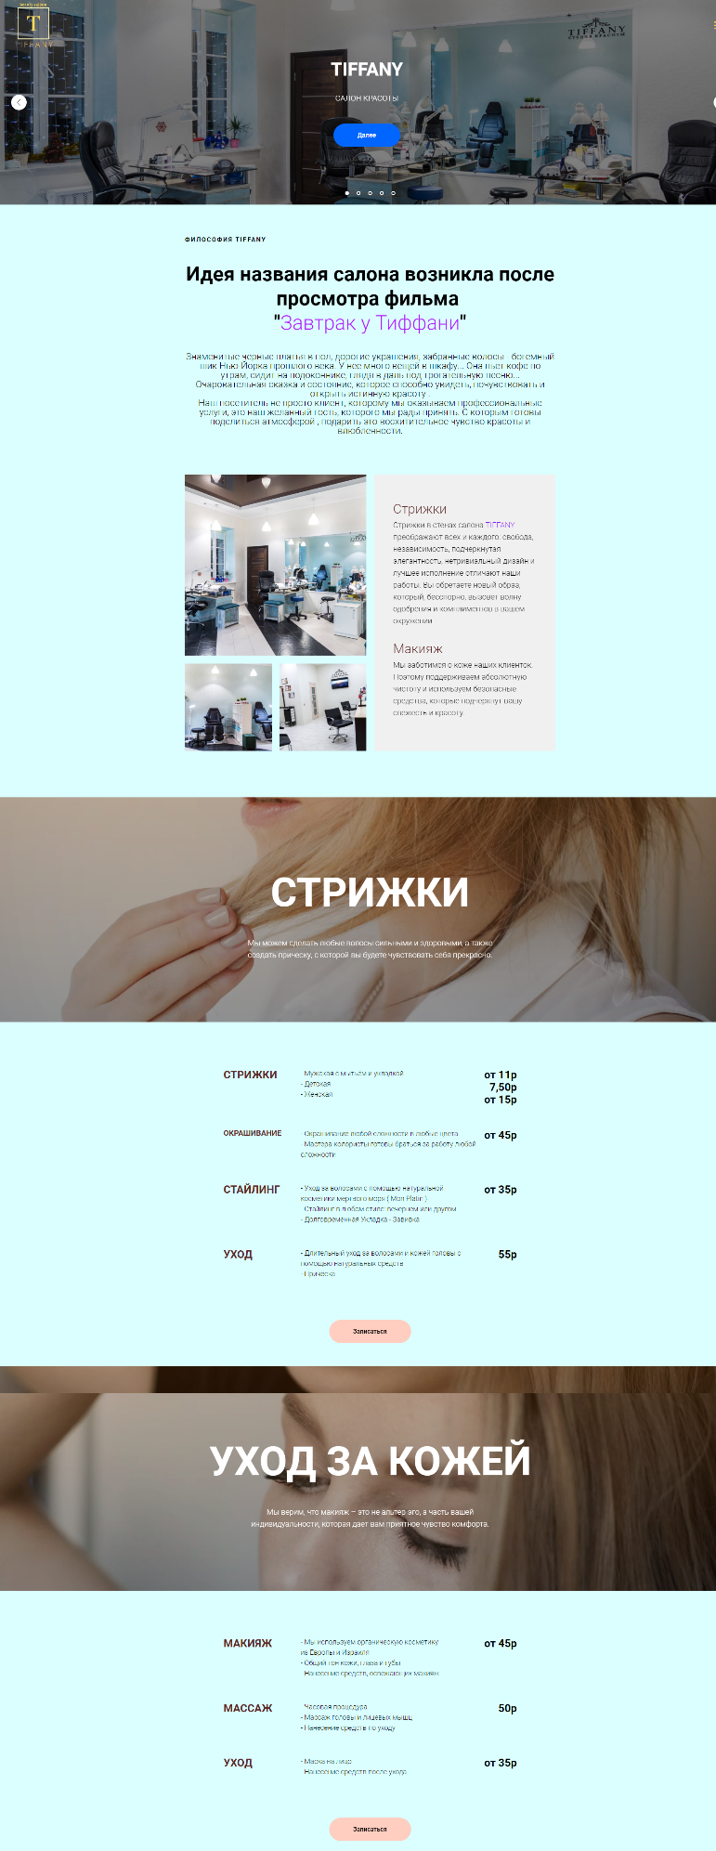

Рисунок 1.3 – Главная страница сайта салона красоты Tiffany

**Студии красоты "Blond&Brown" [4]**

Адрес сайта: <http://blonda.by/about>

Сайт содержит информацию об услугах салона красоты, такую как сами услуги, их стоимость, отзывы и контакты для связи. В контактах указаны телефоны, адрес почти и время работы студии.

Запись на сайте, как и кабинет пользователя не предусмотрены. В следившие чего, невозможно посмотреть свои прошлые записи, как и записаться на прием через сайт.



Рисунок 1.4 – Главная страница студии красоты "Blond&Brown"

**Гостиница красоты «Шуры-Муры» [5]**

Адрес сайта: https://shury-mury.by

Представляет из себя информационный сайт, на котором можно узнать что и по каким ценам они делают. Возможность записаться через сайт отсутствует.



Рисунок 1.5 – Главная страница гостиницы красоты «Шуры-Муры

Студия красоты Аделины Маффей [6]

Адрес сайта: <http://amstudia.by>

Сайт представляет собой лендинг, на котором представлена основная информация. Список услуг не предоставлен. Тем не менее, сайт поддерживает запись онлайн. Для онлайн записи сайт использует стороннее приложение (YCLIENTS), которое производит регистрацию и запись пользователя.

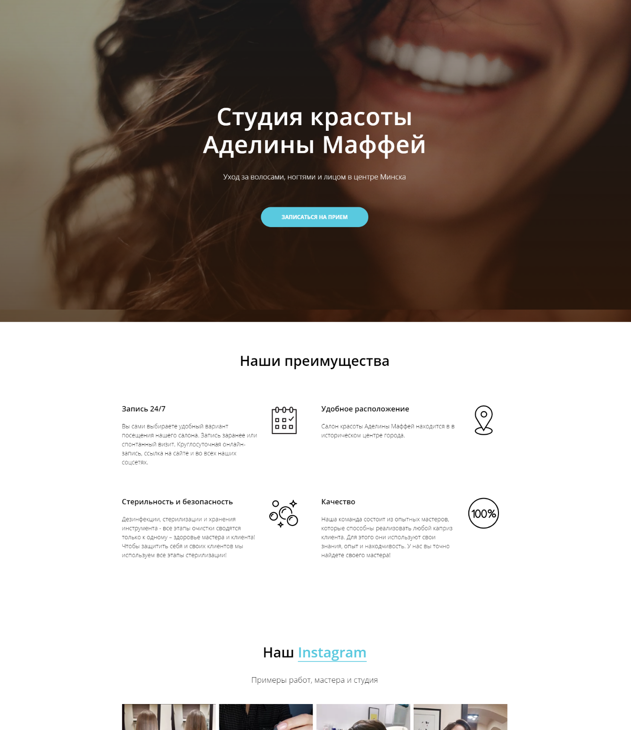

Рисунок 1.6 – Главная страница студии красоты Аделины Маффей

Студия красоты «BellaNika (Бэлла Ника)» [7]

Адрес сайта: <https://bellanika.103.by>

Представляет собой информационную страницу на портале. На ней можно узнать об услугах, ценах на эти услуги, а также контактные данные. Как и в примере выше, использует стороннее приложение для регистрации и записи пользователей.

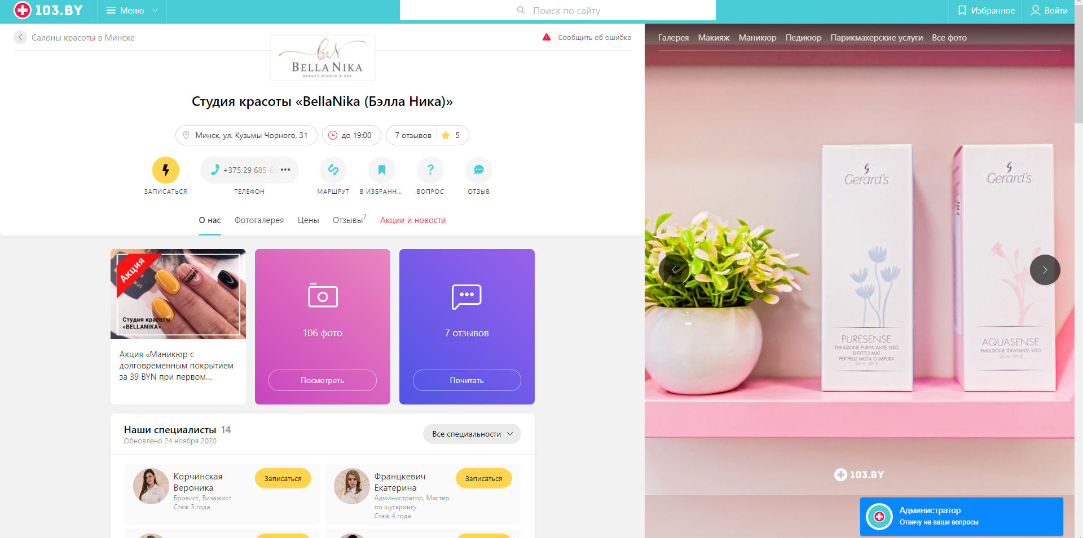

Рисунок 1.7 – Главная страница студии красоты «BellaNika (Бэлла Ника)»

Таблица 1. Сравнение сайтов салонов красоты

|  |  |  |  |  |  |  |
| --- | --- | --- | --- | --- | --- | --- |
| Салон / услуги | Информация | ЛК | История | Выбор времени услуги | Выбор времени для обратной связи | База данных |
| TIFFANY | + | - | - | По телефону | - | Неизвестно |
| Blond&Brown | + | - | - | По телефону | - | Неизвестно |
| Шуры-Муры | + | - | - | По телефону | - | Неизвестно |
| Аделины Маффей | + | + | + | При записи | - | Внешняя |
| BellaNika | + | + | + | При записи | - | Внешняя |

По приведенной таблице можно заметить, что лучшими вариантами являются два последних салона, поскольку у них есть возможность записываться через сайт, а также просматривать свои прошлые записи. Тем не менее, они не лишены недостатков – они используют внешнее приложение для управления базой данных и взаимодействия с клиентами, что влечет за собой дополнительные расходы на содержание стороннего приложения.

Кроме того, при возникновении ошибок в внешнем приложении, вся работа будет парализована, поскольку за возвращение в строй будут отвечать не сотрудники салона.

Также, хотелось бы отметить, что у всех сайтов отсутствует возможность указать время для обратной связи. Не каждому клиенту удобно, когда ему звонят с самого утра или вечером.

В нашем случае будет возможность закрыть недостатки вышеописанных сайтов. А именно, у пользователя будет возможность записываться онлайн, а также вести историю своих записей. Кроме того, ему будет дана возможность указать, в какое время с ним будет осуществляться обратная связь при необходимости. Все взаимодействие с пользователем, а также база данных будет работать цельным приложением, благодаря чему в случае поломки можно было оперативно самим все исправить.

## 2. МОДЕЛИРОВАНИЕ ПРЕДМЕТНОЙ ОБЛАСТИ И РАЗРАБОТКА ТРЕБОВАНИЙ К ПРОГРАММНОМУ СРЕДСТВУ.

2.1. Анализ и формализация бизнес-процессов предметной области

В данном подразделе будут рассмотрены бизнес-процессы текущей прикладной области. При этом будет произведено описание процессов, как в текстовом формате, так и при помощи нотации *IDEF*0 в графическом виде [8].

Методология *IDEF*0 – это одна из самых известных методологий функционального моделирования и графическая нотация, предназначенная для формализации и описания бизнес-процессов.

Отличительной особенностью *IDEF*0 является ее акцент на соподчиненность объектов. В *IDEF*0 рассматриваются логические отношения между работами, а не их временная последовательность.

Стандарт *IDEF*0 представляет организацию как набор модулей. Здесь существует правило – наиболее важная функция находится в верхнем левом углу, кроме того, есть правило стороны:

– стрелка входа всегда приходит в левую кромку активности;

– стрелка управления – в верхнюю кромку;

– стрелка механизма – нижняя кромка;

– стрелка выхода – правая кромка.

Описание выглядит как «черный ящик» с входами, выходами, управлением и механизмом, который постепенно детализируется до необходимого уровня.

Также для того чтобы быть правильно понятым, существуют словари описания активностей и стрелок. В этих словарях дается описание того, какой смысл вкладывается в данную активность либо стрелку.

Как можно понять из определения, методология описывает бизнес-процессы, их иерархичность и взаимодействие в рамках определенной системы.

В рамках текущей прикладной области будет описана деятельность в двух вариантах [9]:

1 Модель «*AS*-*IS*». Представляет собой описание системы в нотации *IDEF*0 до того, как было принято решение об автоматизации и оптимизации системы, то есть «как есть».

2 Модель «*TO-BE*». Представляет собой описание системы в нотации *IDEF*0 после того, как были проведены автоматизация и оптимизация системы, то есть «как должно быть».

Для начала будет рассмотрено описание предметной области в нотации *IDEF*0 моделью «*AS*-*IS*».

Первый блок модели, как и предписывает методология *IDEF*0, представляет собой одну контекстную диаграмму верхнего уровня. Представляет собой процесс «Деятельность салона красоты». Диаграмма представлена на рисунке 2.1.

На вход подаются параметры: Обращение клиента, материалы, плата за оказанные услуги

Данные параметры будут преобразованы благодаря процессу в выходные параметры.

Выходные параметры из данного блока: прибыль предприятия

Управление: нормативно-правовые документа, законы о защите прав потребителя

Механизмы: персонал, кассир, специалист по работе с клиентами

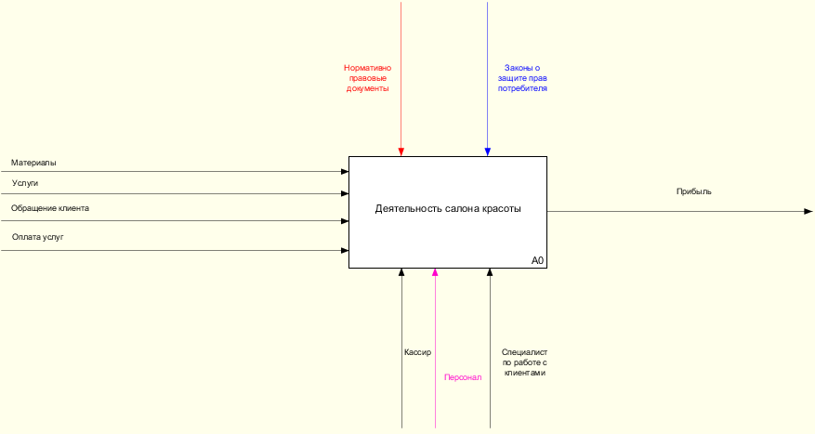

Рисунок 2.1 –Модель «*AS*-*IS*»

Механизмы – те или то, кто осуществляет сам процесс.

На диаграмме отражена работа системы управления персоналом предприятия.

Контекстная диаграмма верхнего уровня модели «*AS*-*IS*» разбивается на 3 процесса, и образуется первый уровень модели «*AS*-*IS*», представленный на рисунке 2.2.

Бизнес-процессы, представленные в рамках данной диаграммы:

* Оформление заявки клиента
* Выполнение работы
* Оплата выполненных услуг

Бизнес-процесс «Оформление заявки клиента» предполагает определение личности клиента, что обратился в салон, а также его цели (вид услуги), необходимые для выполнения работы.

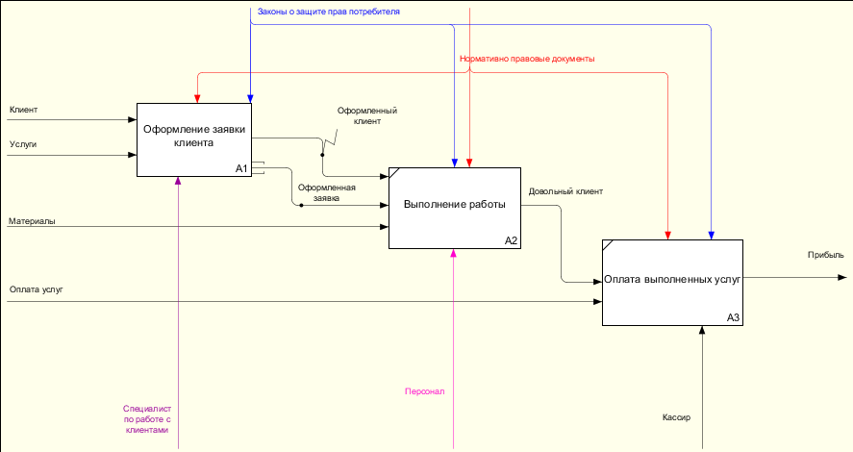

Рисунок 2.2 – Первый уровень модели «*AS*-*IS*»

В ходе выполнения данного процесса происходит получение от клиента информации:

* ФИО клиента
* Номер телефона клиента
* Какую услугу он хочет
* Желательная дата выполнения выбранной услуги

Выполняется процесс таким механизмом, как специалист по работе с клиентами.

Бизнес-процесс «Выполнение работы» предполагает последовательность действий, направленных на непосредственное выполнение персоналом предприятия выбранной клиентом услуги. Люди персонала должны обладать необходимыми деловыми качествами для достижения конечного результата всего предприятия в целом. Результатом является клиент, над которым провели работу.

Выполняется такими механизмами, как персонал предприятия.

Бизнес-процесс «Оплата выполненных услуг» предполагает перевод клиентом указанного при оформлении заявки количества денег за выполненую услугу. Результатом является получение предприятием прибыли в размере цены за оказанную услугу.

Выполняется таким механизмом, как кассир предприятия.

Весь путь прохождения входных параметров проходит сверху вниз слева направо через эти три блока по порядку.

Входные параметры, выходные параметры, управление и механизмы, представленные на диаграмме полностью аналогичны контекстной диаграмме верхнего уровня.

Второй уровень диаграммы – это разбиение бизнес-процесса «Оформление заявки услуги» на три подпроцесса. Этот уровень представлен на рисунке 2.3.

Бизнес-процессы, представленные в рамках данной диаграммы:

* Регистрация клиента
* Определение и выбор услуги из списка предоставляемых услуг
* Оформление заявки на выполнение

Все эти бизнес-процессы управляются нормативными документами и законами о защите прав потребителя, а механизмами выступает специалист по работе с клиентами.

Бизнес-процесс «Регистрация клиента» предполагает получение личных данных клиента, таких как фамилия, имя, отчество, номер телефона, при необходимости домашний адрес.

В ходе выполнения данного процесса в системе формируется информация о клиенте, которая необходима для дальнейшего процесса выполнения.

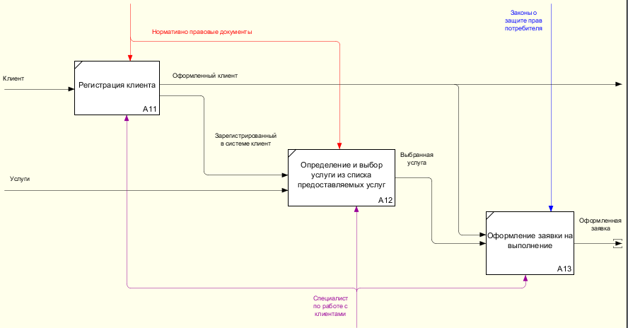

Рисунок 2.3 – Разбиение бизнес-процесса «Оформление заявки клиента»

Бизнес-процесс «Определение и выбор услуги из списка предоставляемых услуг» подразумевает решение об услуге, которая будет предоставлена клиенту.

В результате реализации данного процесса сформировывается четкое желание заказчика о предпочитаемой услуге.

Бизнес-процесс «Оформление заявки на выполнение» направлен непосредственно на соединение полученных ранее данных в одно целое.

В ходе выполнения данного процесса формируются заявка, в которой указаны услуга и дата ее ожидаемого выполнения.

Так как некоторые моменты в системе управления персоналом предприятия можно автоматизировать, следующим этапом будет рассмотрение описания предметной области в нотации *IDEF*0 модели «*TO*-*BE*».

Первый блок модели «*TO*-*BE*» представляет собой контекстную диаграмму верхнего уровня. Представляет собой процесс «Организовать работу системы управления бизнес-процессами предприятия». Диаграмма представлена на рисунке 2.4.

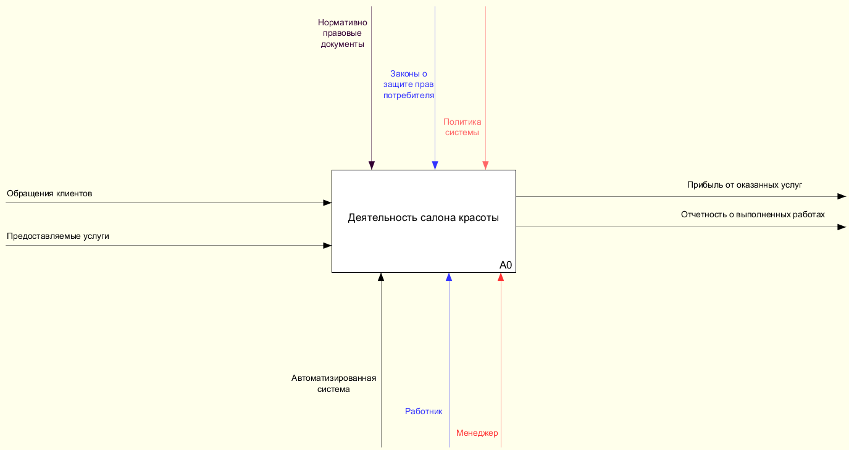

Рисунок 2.4 –Модель «*TO*-*BE*»

Входом в процесс являются обращения клиентов и услуги, выполняемые предприятием.

В результате проведения процедур управления бизнес-процессов предприятие получает прибыль от оказанных услуг и отчетность о выполненных работах.

Для выполнения всех этих действий, необходимы нормативно-правовые документа, законы о защите прав потребителей и политика разрабатываемой автоматизированной системы

Механизмами реализации функциональной модели системы в нотации *IDEF*0 модели «*TO*-*BE*» являются автоматизированная система, работник и менеджер предприятия

На диаграмме отражена работа системы управления бизнес-процессами предприятия.

Контекстная диаграмма верхнего уровня модели «*TO*-*BE*» разбивается на шесть процессов, и образуется первый уровень модели «*TO*-*BE*», представленный на рисунке 2.5.

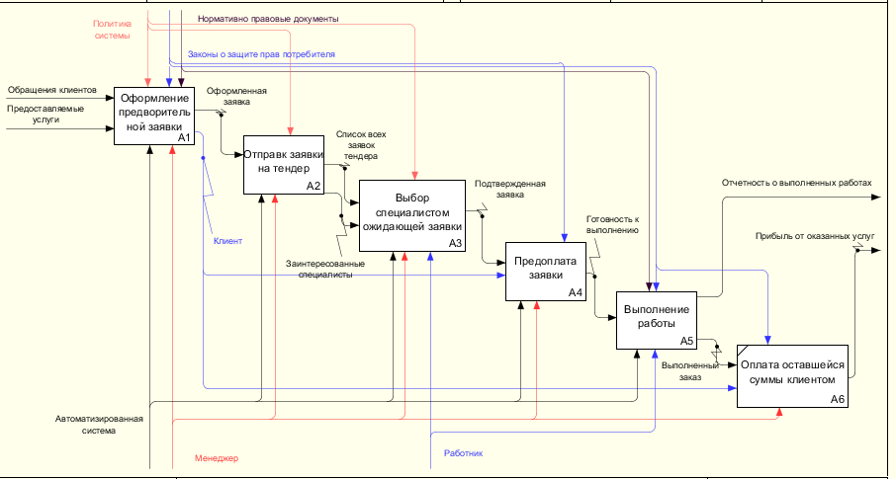

Рисунок 2.5 – Первый уровень модели «*TO*-*BE*»

Бизнес-процессы, представленные в рамках данной диаграммы:

* Оформление предварительной заявки
* отправка заявки на тендер
* Выбор специалистом ожидающей заявки
* Предоплата заявки
* Выполнение работы
* Оплата другой половины суммы клиентом

Бизнес-процесс «Оформление предварительной заявки» предусматривает решение задач получение информации от клиента и само оформление заявки.

В результате предоставляемые услуги и обращение клиентов преобразуется в оформленную заявку

Выполняется таким механизмом, как автоматизированная система и менеджер и управляется политикой системы, нормативно-правовыми документами, законами о защите прав потребителей.

Бизнес-процесс «Отправка заявки на тендер» представляет собой модуль обработки информации, необходимой для получения сотрудниками предприятия списка свободных заявок.

В результате данные оформленной заявки преобразуются в список всех свободных заявок и сотрудников данной категории заявки

Выполняется такими механизмами, автоматизированная система и менеджер и управляется политикой системы.

Бизнес-процесс «Выбор специалистом ожидающей заявки» предназначен для обработки информации, необходимой отбора специалиста, который будет выполнять услугу для клиента.

В результате список всех заявок тендера и заинтересованные клиенты преобразуются в подтвержденную заявку.

Выполняется такими механизмами, как автоматизированная система, менеджер, работник и управляется политикой системы.

Бизнес-процесс «Предоплата заявки» предполагает оплату клиентом части сумму услуги. В результате чего, если клиент откажется от услуги, время, которое было потрачено на бронь заказа окупится.

В результате подтвержденная заявка преобразуются в готовность специалиста к выполнению заказа.

Выполняется такими механизмами, как автоматизированная система и менеджер и управляется нормативно-правовыми документами.

Бизнес-процесс «Повысить Выполнение работы» подразумевает проведение ряда мероприятий по выполнению услуги для клиента.

В результате готовность к выполнению заказа преобразуется в выполненный заказ и отчетность о выполненной работе.

Выполняется такими механизмом, как автоматизированная система и работник и управляется законами о защите прав потребителей.

Бизнес-процесс «Оплата другой половины суммы клиентом» предназначен для получение второй половины от суммы услуги, оказанной клиенту.

В результате выполненный заказ преобразуется в прибыль от оказанной услуги.

Выполняется такими механизмами, как менеджер и управляется законами о защите прав потребителей.

Весь путь прохождения входных параметров проходит сверху вниз справа налево через эти шесть блоков по порядку.

Входные параметры, выходные параметры, управление и механизмы, представленные на диаграмме полностью аналогичны контекстной диаграмме верхнего уровня.

Второй уровень диаграммы – это разбиение бизнес-процесса «Оформление предварительной заявки» на четыре подпроцесса. Этот уровень представлен на рисунке 2.6.

Бизнес-процессы, представленные в рамках данной диаграммы:

* Регистрация клиента при его первой заявке
* Выбор клиентом услуги из списка
* Согласование выбора с менеджером
* Оформление предварительной заявки

Все эти бизнес-процессы политикой системы, нормативно-правовыми документами и законами о защите прав потребителя

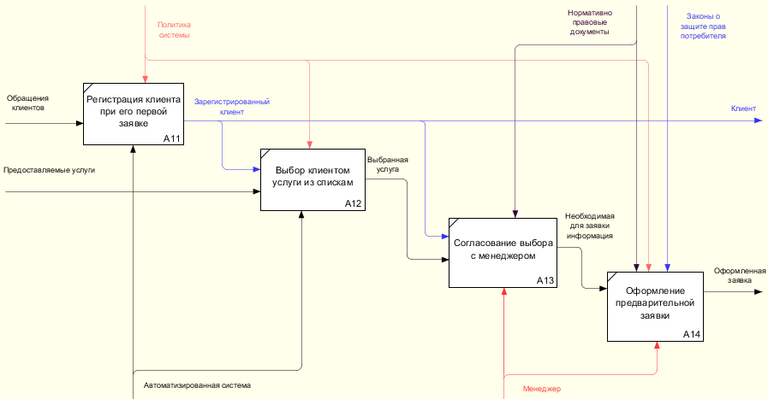

Рисунок 2.6 – Разбиение бизнес-процесса «Оформление предварительной заявки»

Бизнес-процесс «Регистрация клиента при его первой заявке» подразумевает сохранение в системе информации о клиенте, если он обращается в первый раз

В результате обращение клиента преобразуется в зарегистрированного клиента

Бизнес-процесс «Выбор клиентом услуги из списка» подразумевает определение пользователем услуги, которую он хочет чтобы для него выполнили, из общего списка.

В результате зарегистрированный клиент и предоставляемые услуги преобразуется в выбранную услугу.

Бизнес-процесс «Согласование выбора с менеджером» подразумевает получение от клиента дополнительной информации и подтверждение выбранной услуги. Также получение даты и времени проведения услуги.

В результате зарегистрированный клиент и выбранная услуга преобразуется в необходимую информацию для оформления заказа

Бизнес-процесс «Оформление предварительной заявки» подразумевает занесение в базу всю полученную информацию от клиента и непосредственное оформление заявки

В результате необходимая информация для заявки преобразуется в оформленную заявку.

Также второй уровень диаграммы – это разбиение бизнес-процесса «Отправка заявки на тендер» на три подпроцесса. Этот уровень представлен на рисунке 2.7.

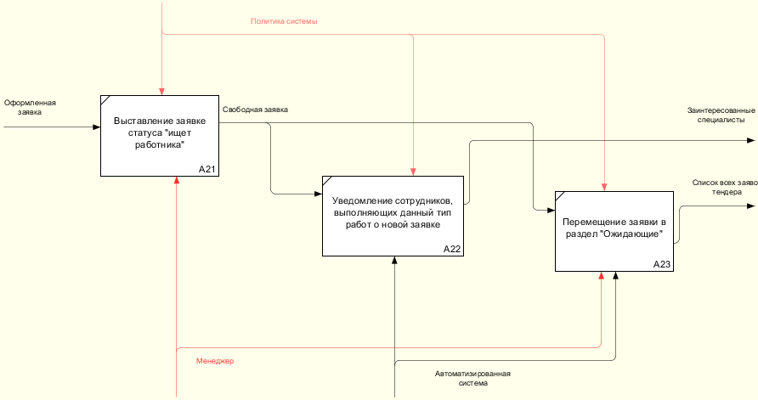

Рисунок 2.7 – Разбиение бизнес-процесса «Отправка заявки на тендер»

Бизнес-процессы, представленные в рамках данной диаграммы:

* Выставление заявке статуса "ищет работника"
* Перемещение заявки в раздел "Ожидающие"
* Уведомление сотрудников, выполняющих данный тип работ о новой заявке

Все эти бизнес-процессы управляются политикой системы.

Бизнес-процесс «Выставление заявке статуса "ищет работника"» предполагает изменение статуса оформленной заявки

В результате оформленная заявка преобразовывается в свободную заявку

Бизнес-процесс «Уведомление сотрудников, выполняющих данный тип работ о новой заявке» предполагает уведомление системой сотрудников, которые выполняют данный тип работ о новой заявке

В результате свободная заявка преобразовывается в заинтересованных в ней специалистов

Бизнес-процесс «Перемещение заявки в раздел "Ожидающие"» предполагает перенос свободной заявки на тендер к работникам, выполняющих данный тип работ

В результате свободная заявка преобразовывается в список всех заявок на тендере.

Также второй уровень диаграммы – это разбиение бизнес-процесса «Выбор специалистом ожидающей заявки» на три подпроцесса. Этот уровень представлен на рисунке 2.8.

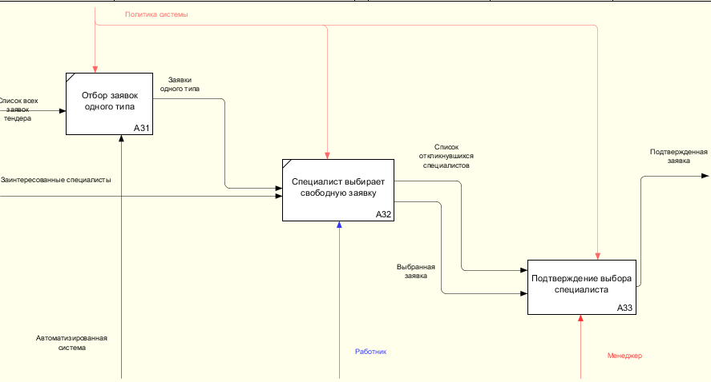

Рисунок 2.8 – Разбиение бизнес-процесса «Выбор специалистом ожидающей заявки»

Бизнес-процессы, представленные в рамках данной диаграммы:

* Отбор заявок одного типа
* Специалист выбирает свободную заявку
* Подтверждение выбора специалиста

Все эти бизнес-процессы управляются политикой системы.

Бизнес-процесс «Отбор заявок одного типа» предполагает выборку из всех свободных заявок только тех, которые содержат одинаковый тип услуги

В результате список всех заявок тендера преобразовывается в список свободных заявок одного типа

Бизнес-процесс «Специалист выбирает свободную заявку» предполагает выбор заинтересованным специалистом свободной заявки из списка заявок

В результате заинтересованный специалист и заявки одного типа преобразовывается в список откликнувшихся специалистов и заявку, на которую они откликнулись

Бизнес-процесс «Подтверждение выбора специалиста» предполагает выбор менеджером специалиста на заявку, из списка откликнувшихся

В результате выбранная заявка и список откликнувшихся специалистов преобразовывается в подтвержденную заявку

Третий уровень диаграммы – это разбиение процесса «Подтверждение выбора специалиста» на четыре подпроцесса. Этот уровень представлен на рисунке 2.9.

Бизнес-процессы, представленные в рамках данной диаграммы:

* Выбор менеджером специалиста из списка откликнувшихся
* Установка заявке статуса "на предоплате"
* Перемещение заявки в список "на предоплате" сотрудника
* Уведомление менеджером клиента о нахождении специалиста

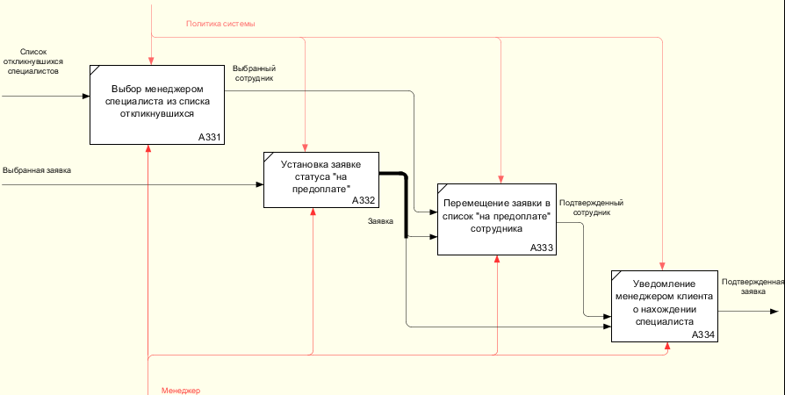

Рисунок 2.9 –разбиение бизнес-процесса «Подтверждение выбора специалиста»

Все эти бизнес-процессы управляются политикой системы.

Бизнес-процесс «Выбор менеджером специалиста из списка откликнувшихся» подразумевает получение менеджером списка откликнувшихся на заявку специалиста и выбор из них более подходящего.

В результате список откликнувшихся специалистов преобразуется в выбранного сотрудника

Бизнес-процесс «Установка заявке статуса "на предоплате"» подразумевает смену статуса заявки

В результате выбранная заявка преобразуется в заявку с другим статусом.

Бизнес-процесс «Перемещение заявки в список "на предоплате" сотрудника» подразумевает подтверждение менеджером выбранного сотрудника для заявки и изменения места отображения самой завяки

В результате заявка и выбранный сотрудник преобразуется в подтвержденного сотрудника.

Бизнес-процесс «Уведомление менеджером клиента о нахождении специалиста» подразумевает передачу менеджером информации клиенту, что на его заявку нашелся специалист.

В результате подтвержденный сотрудник и заявка преобразуется в заявку на предоплате.

На входе имеем список откликнувшихся специалистов и выбранную заявку, а на выходе – подтвержденную заявку.

Данная функциональная модель представляет собой работу системы управления бизнес-процессами предприятия после внедрения программного средства.

На данном этапе были описаны две функциональные модели системы в нотации *IDEF*0 «*AS*-*IS*» и «*TO-BE*».

2.2. Анализ требований к разрабатываемому программному средству. Спецификация функциональных требований

Перед тем как начать разрабатывать программное средство необходимо проанализировать требования к программному средству и поставить задачи.

Цель процесса анализа требований к программному средству заключается в установлении и документировании требований к программному обеспечению [10].

Разработка программного средства будет вестись на операционной системе Windows 10.

При разработке программного средства будут использованы следующие технологии: язык программирования Java [11], сервер базы данных MySQL. В качестве фреймворка будет выбран фреймворк Spring Framework.

Для реализации Back-end части будут использована технология Spring Framework [12].

Для реализации Front-end части будут использованы следующие технологии: Thymeleaf [13], HTML [14], CSS [15] и JavaScript [16].

Каждая из выбранных технологий отвечает за разные аспекты работы программы.

Существует огромное количество инструментария для программирования как на стороне сервера, так и на стороне клиента, как платных, так и бесплатных.

Основные программные средства, которые будут использованы при разработке программного средства:

* интегрированная среда разработки Eclipse для разработки на языках программирования Java и JavaScript, языке разметки HTML и каскадных таблиц стилей CSS с возможностями анализа кода на лету, предотвращения ошибок в коде и автоматизированными средствами рефакторинга для Java;
* браузеры Opera и Google Chrome для проверки на кроссбраузерность программного средства, а также проверки результатов работы программного средства при разработке.

Все перечисленные выше серверные и клиентские технологии, а также соответствующий инструментарий идеально подходят для разработки веб-приложений.

Любой цикл разработки программного средства начинается с анализа требований. Цель этой стадии – определение детальных требований к программному средству.

Основные требования к программному средству системы управления персоналом предприятия представлены в таблице 2.

Таблица 2. Основные требования к программному средству

|  |  |
| --- | --- |
| Вид требования | Содержание требования |
| Бизнес-требование (*B*1) | Все формы программного средства должны быть удобными для пользователей |
| Бизнес-требование (*B*2) | Для эксплуатации интерфейса программного средства от пользователей не должно требоваться специальных технических навыков, знания технологий или программных продуктов, за исключением общих навыков работы с персональным компьютером и стандартным веб-браузером |
| Нефункциональное требование (*NF*1) | Программное средство должно быть адаптивно под любое устройство |
| Нефункциональное требование (*NF*2) | Интерфейс программного средства должен быть на русском языке |
| Нефункциональное требование (*NF*3) | Цветовая гамма программного средства должна иметь четыре основных цвета: белый, серый, синий, красный. |
| Функциональное требование (*F*1) | В программном средстве должно быть предусмотрено разделение ролей на клиента, менеджера, |
| Функциональное требование (*F*2) | Не авторизовавшись в системе, пользователь должен иметь доступ к навигационной панели, которая обеспечивает переход к основным пунктам меню («Регистрация», «О проекте» и «Контакты») |
| Функциональное требование (*F*3) | Графическая оболочка страниц должна делиться на следующие разделы:  – навигационное меню;  – ссылка «Главная»;  – поле для отображения контента выбранной страницы |
| Функциональное требование (*F*4) | Каждому пользователю, в зависимости от роли, показывается свое меню |

Требования к программному средству определены

2.3. Информационная модель и ее описание

В данном подразделе будет представлено описание информационной модели данных и ее структура, которая обеспечивает работу системы. При этом данное описание будет, как в текстовом формате, так и при помощи диаграммы в нотации *IDEF*1*X* в *MYSQL Workbench* [17, 28].

*IDEF*1*X* является методом для разработки реляционных баз данных и использует условный синтаксис, специально разработанный для удобного построения концептуальной схемы. Концептуальной схемой называется универсальное представление структуры данных в рамках коммерческого предприятия, независимое от конечной реализации базы данных и аппаратной платформы. Логическая модель данных является визуальным представлением структур данных, их атрибутов и бизнес-правил. Логическая модель представляет данные таким образом, чтобы они легко воспринимались бизнес-пользователями.

Информационная модель в нотации *IDEF*1*X* представлена на рисунке 2.10.

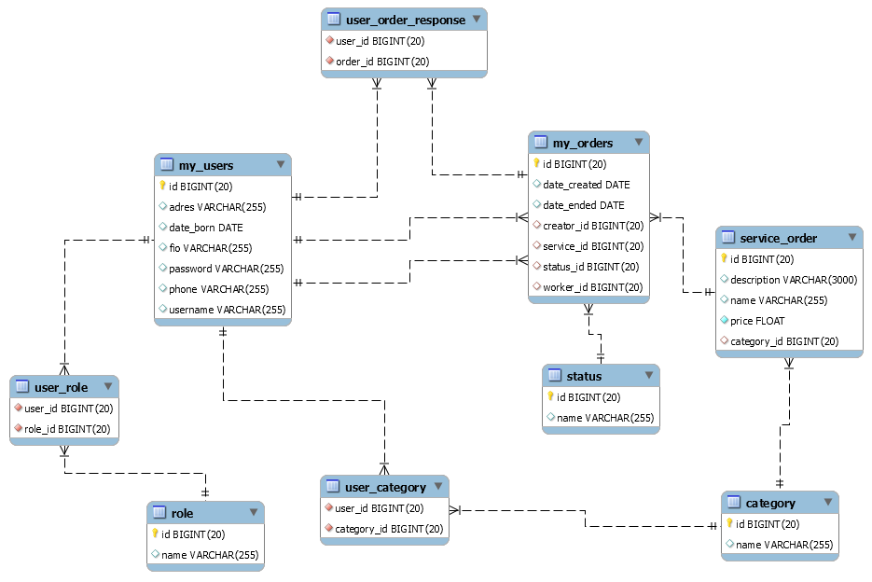

Рисунок 2.10 – Информационная модель

В данной информационной модели присутствует шесть сущностей.

Перечень сущностей, используемых в текущем проекте:

1. Пользователь. Хранит информацию обо всех пользователях
2. Роль. Хранит список ролей системы
3. Услуга. Хранит информацию о предоставляемых услугах
4. Заявка. Данная таблица хранит информацию о сделанных клиентами заказах.
5. Статус заявки. Таблица хранит список возможных статусов заказа.
6. Категория услуги. Таблица хранит варианты категорий услуг.

Остальные 3 таблицы генерируются автоматически для связи один ко многим или многие ко многим

Ниже будут приведены описания полей всех таблиц в базе данных.

Сущность Пользователь содержит следующие атрибуты:

* Ид
* ФИО
* Дата рождения
* Адрес
* Номер телефона
* Роль
* Логин
* Пароль

Сущность Роли содержит следующие атрибуты:

* ИД
* Название
* ИД роли

Сущность Услуги содержит следующие атрибуты:

* Ид
* Название
* Описание
* Цена

Сущность Заявка содержит следующие атрибуты:

* Ид
* Тип услуги
* Клиент (заказавший)
* Рабочий (выполняющий)
* Дата заказа
* Дата выполнения
* Статус

Сущность Статусы заявки содержит следующие атрибуты:

* Ид
* Название статуса

На данном этапе была построена информационная модель в нотации *IDEF*1*X*. Описаны сущности и их атрибуты. Для информационной системы была разработана база данных, которая будет в качестве СУБД использовать *MYSQL.* Данная база данных позволяет эффективно хранить данные и получать к ним доступ, обеспечивает надежность и гибкость использования.

2.4. Модели представления программного средства

Спецификация программного средства содержит описание или ссылки на описания исполняемого программного обеспечения, исходных файлов и информацию о программной реализации, включая информацию проекта построения, компиляции, построения и процедуры модификации.

Описание спецификации вариантов использования будет произведено двумя способами:

– текстовый вариант, описывающий в текстовом виде возможности системы;

– графический вариант при помощи диаграммы *UML* 2.0 – диаграммы вариантов использования [19].

Для данного проекта диаграмма вариантов использования представлена на рисунке 2.11.

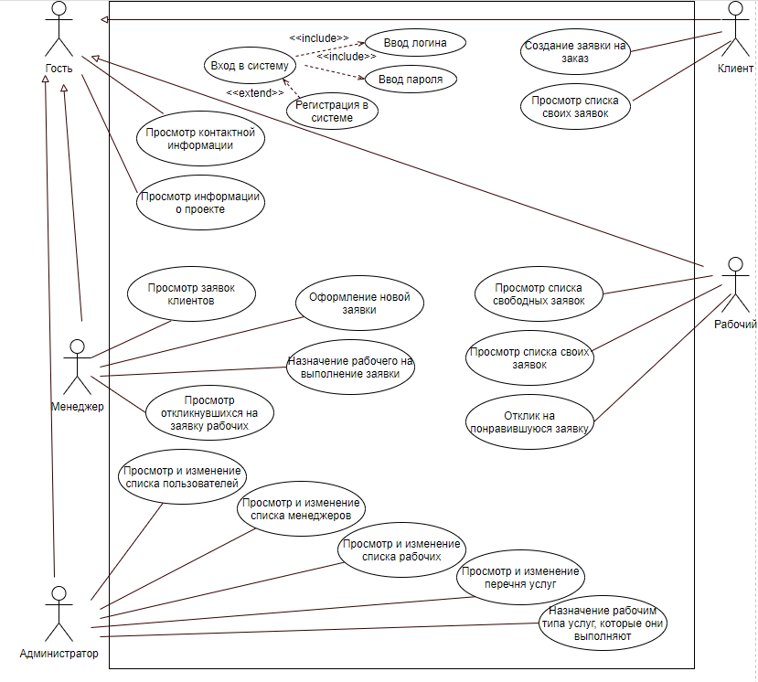

Рисунок 2.11 – Диаграмма вариантов использования

Данная диаграмма демонстрирует все варианты использования системы всеми основными актёрами. Она включает пять актеров. Перечень актеров:

* гость;
* клиент;
* менеджер;
* рабочий;
* администратор.

Гостю доступны следующие возможности:

* вход в систему;
* регистрация в системе;
* просмотр информации о проекте;
* просмотр контактной информации.

У всех актеров кроме гостя есть возможность входа в личный кабинет после авторизации в системе.

Клиент имеет все возможности гостя, а также ему доступны следующие возможности после входа в систему:

* Создание заявки на заказ
* Просмотр списка своих заявок

Менеджер имеет также все возможности гостя, а также ему доступны следующие возможности после входа в систему:

* Просмотр заявок клиентов
* Оформление заявки
* Просмотр откликнувшихся на заявку рабочих
* Назначение рабочего на выполнение заявки

Рабочий имеет также все возможности гостя, а также ему доступны следующие возможности после входа в систему:

* Просмотр списка свободных заявок
* Отклик на понравившуюся заявку
* Просмотр списка своих заявок

Администратор имеет также все возможности гостя, а также ему доступны следующие возможности после входа в систему:

* Просмотр и изменение списка пользователей
* Просмотр и изменение списка менеджеров
* Просмотр и изменение списка рабочих
* Просмотр и изменение перечня услуг

Таким образом, описание всех вариантов использования системы и актёров завершено. Были описаны все варианты использования системы для каждой из ролей. На этом описание подраздела завершено.

## 3. ПРОЕКТИРОВАНИЕ ПРОГРАММНОГО СРЕДСТВА ЦЕЛЕВОГО УПРАВЛЕНИЯ БИЗНЕС-ПРОЦЕССАМИ ПРЕДПРИЯТИЯ СФЕРЫ УСЛУГ

3.1. Архитектурные решения.

Фреймворк Spring MVC обеспечивает архитектуру паттерна Model — View — Controller (Модель — Отображение (далее — Вид) — Контроллер) при помощи слабо связанных готовых компонентов [20]. Паттерн MVC разделяет аспекты приложения (логику ввода, бизнес-логику и логику UI), обеспечивая при этом свободную связь между ними.

* Model (Модель) инкапсулирует (объединяет) данные приложения, в целом они будут состоять из POJO («Старых добрых Java-объектов», или бинов).
* View (Отображение, Вид) отвечает за отображение данных Модели, — как правило, генерируя HTML, которые мы видим в своём браузере.
* Controller (Контроллер) обрабатывает запрос пользователя, создаёт соответствующую Модель и передаёт её для отображения в Вид.

Вся логика работы Spring MVC построена вокруг DispatcherServlet, который принимает и обрабатывает все HTTP-запросы (из UI) и ответы на них. Рабочий процесс обработки запроса DispatcherServlet'ом проиллюстрирован на следующей диаграмме:

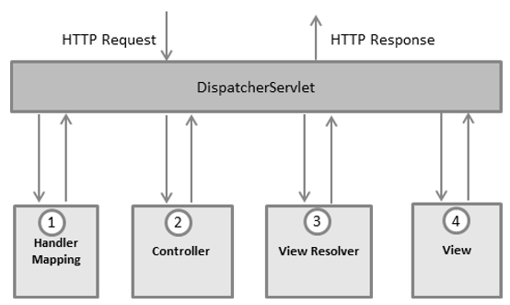

Рисунок 3.1 – Рабочий процесс обработки запроса

Ниже приведена последовательность событий, соответствующая входящему HTTP-запросу:

* После получения HTTP-запроса DispatcherServlet обращается к интерфейсу HandlerMapping, который определяет, какой Контроллер должен быть вызван, после чего, отправляет запрос в нужный Контроллер.
* Контроллер принимает запрос и вызывает соответствующий служебный метод, основанный на GET или POST. Вызванный метод определяет данные Модели, основанные на определённой бизнес-логике и возвращает в DispatcherServlet имя Вида (View).
* При помощи интерфейса ViewResolver DispatcherServlet определяет, какой Вид нужно использовать на основании полученного имени.
* После того, как Вид (View) создан, DispatcherServlet отправляет данные Модели в виде атрибутов в Вид, который в конечном итоге отображается в браузере.

Все вышеупомянутые компоненты, а именно, HandlerMapping, Controller и ViewResolver, являются частями интерфейса WebApplicationContext extends ApplicationContext, с некоторыми дополнительными особенностями, необходимыми для создания web-приложений.

DispatcherServlet отправляет запрос контроллерам для выполнения определённых функций. Аннотация @Controllerannotation указывает, что конкретный класс является контроллером. Аннотация @RequestMapping используется для мапинга (связывания) с URL для всего класса или для конкретного метода обработчика.

Аннотация Controller определяет класс как Контроллер Spring MVC. В первом случае, @RequestMapping указывает, что все методы в данном Контроллере относятся к URL-адресу "/hello".

Следующая аннотация @RequestMapping(method = RequestMethod.GET) используется для объявления метода printHello() как дефолтного метода для обработки HTTP-запросов GET. Вы можете определить любой другой метод как обработчик всех POST-запросов по данному URL-адресу.

Вы можете написать вышеуказанный Контроллер по-другому, указав дополнительные атрибуты для аннотации @RequestMapping следующим образом

@RequestMapping(value = "/hello", method = RequestMethod.GET)  
Атрибут «value» указывает URL, с которым мы связываем данный метод (value = "/hello"), далее указывается, что этот метод будет обрабатывать GET-запросы (method = RequestMethod.GET). Также, нужно отметить важные моменты в отношении приведённого выше контроллера:

* Вы определяете бизнес-логику внутри связанного таким образом служебного метода. Из него Вы можете вызывать любые другие методы.
* Основываясь на заданной бизнес-логике, в рамках этого метода Вы создаёте Модель (Model). Вы можете добавлять аттрибуты Модели, которые будут добавлены в Вид (View). В примере выше мы создаём Модель с атрибутом «message».
* Данный служебный метод возвращает имя Вида в виде строки String. В данном случае, запрашиваемый Вид имеет имя «hello».

Spring MVC поддерживает множество типов Видов для различных технологий отображения страницы. В том числе — JSP, HTML, PDF, Excel, XML, Velocity templates, XSLT, JSON, каналы Atom и RSS, JasperReports и проч. Но чаще всего используются шаблоны JSP, написанные при помощи JSTL или HTML файлы, используя Thymeleaf.

На рисунке 3.2 представлена диаграмма последовательности, которая представляет собой один конкретный экземпляр работы программы под управлением пользователя [21].

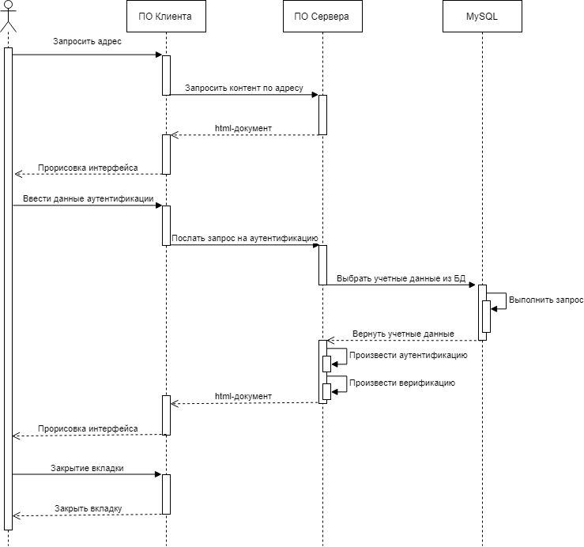

Рисунок 3.2 – Диаграмма последовательности

Диаграмма последовательности – это диаграмма, на которой для некоторого набора объектов на единой временной оси показан жизненный цикл какого-либо определённого объекта (создание – деятельность – уничтожение некой сущности) и взаимодействие актеров (действующих лиц) информационной системы в рамках какого-либо определённого прецедента (отправка запросов и получение ответов).

Основными элементами диаграммы последовательности являются обозначения объектов (прямоугольники с названиями объектов), вертикальные «линии жизни», отображающие течение времени, прямоугольники, отражающие деятельность объекта или исполнение им определенной функции (прямоугольники на пунктирной «линии жизни»), и стрелки, показывающие обмен сигналами или сообщениями между объектами.

На диаграмме последовательности изображен один актёр – пользователь системы, а также следующие объекты:

– ПО Клиента;

– ПО Сервера;

– MySQL.

Представлена последовательность действия в три этапа:

1. Пользователь вводит адрес сайта в браузере, а сервер отправляет клиенту html-документ.

2. Клиент вводит данные аутентификации. Браузер посылает запрос серверу на аутентификацию, а сервер посылает запрос на сервер MySQL, который выбирает данные и посылает их серверу. Сервер их преобразует и возвращает клиентскому браузеру. Браузер отображает информацию для клиента.

3. Клиент нажимает кнопку закрытия в браузере – вкладка закрывается. Работа системы завершена.

В этом подразделе произведено обоснование выбора технологий, а также описаны три основных типа диаграммы UML для отображения структуры данных.

3.2. Описание алгоритмов, реализующих бизнес-логику разрабатываемого программного средства.

Модели представления системы представляют собой некоторое формальное описание системы посредствам некоторых блок-схем, диаграмм или прочих способов иллюстрирования. Соответственно, данный подраздел и посвящён описанию этих моделей представления информации.

Система будет описана тремя графическими представлениями, которые приведены далее [22]:

* диаграмма состояний;
* диаграмма классов;
* схема алгоритма.

Первая диаграмма – это диаграмма состояний. Диаграмма состояний – это диаграмма, которая определяет множество систем: от компьютерных программ до бизнес-процессов.

Условные обозначения:

* Круг – обозначает начальное состояние.
* Окружность с маленьким кругом внутри – обозначает конечное состояние (если есть).
* Скруглённый прямоугольник – обозначает состояние. Верхушка прямоугольника содержит название состояния. В середине может быть горизонтальная линия, под которой записываются активности, происходящие в данном состоянии.
* Стрелка – обозначает переход. Название события (если есть), вызывающего переход, отмечается рядом со стрелкой.
* Толстая горизонтальная линия с либо множеством входящих линий и одной выходящей, либо одной входящей линией и множеством выходящих – обозначает объединение и разветвление соответственно.

Для данного дипломного проекта диаграмма состояний представлена на рисунке 3.3.

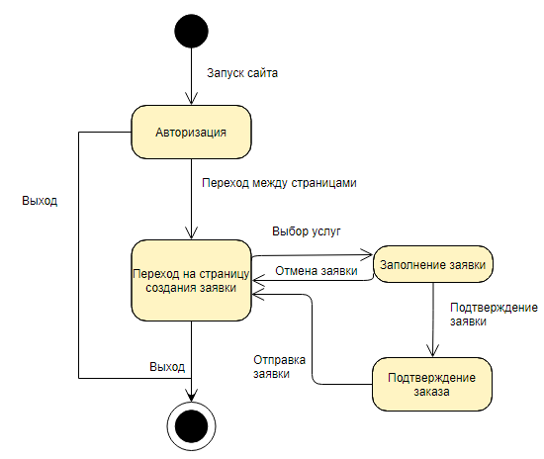

Рисунок 3.3 − Диаграмма состояний

На данной диаграмме представлен один из основных процессов – создание заявки клиента на работу. Первое состояние – авторизация. После этого события клиент может воспользоваться страницей создания заявки или покинуть сайт. После перехода на страницу создания заявки, идет переход в состояние заполнения заявки. Из этого состояния можно выйти путем отмены заполнения, либо посредством «Подтверждения отправки». Затем, состояние подтверждения заказа переходит в состояние перехода на страницу создания заявки и цикл начинается сначала.

Далее следует рассмотреть диаграмму классов.

Диаграмма классов – структурная диаграмма языка моделирования *UML*, демонстрирующая общую структуру иерархии классов системы, их коопераций, атрибутов (полей), методов, интерфейсов и взаимосвязей между ними. Широко применяется не только для документирования и визуализации, но также для конструирования посредством прямого или обратного проектирования.

Диаграмма классов представлена в приложении Б.

Последняя схема данного подраздела – это схема алгоритма отклика работника на определенную заявку. Данная схема алгоритма представлена на рисунке 3.4.

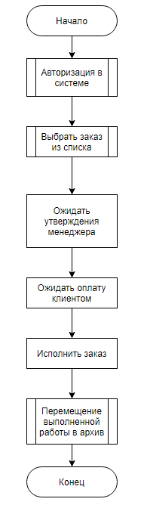

Рисунок 3.4 – Схема алгоритма отклика рабочего на определенный заказ

Для начала рабочий открывает страницу тендера с заказами и выбирает заказ из списка. После этого ему остается ожидать подтверждение администратором назначения его на выбранный заказ. Как только подтверждение получено, работник уведомляется о его назначении и перенесении работы с тендера на предзаказ, после чего снова идет ожидание, только на этот раз ожидание оплаты клиента. Как только оплата совершена, работник приступает к выполнению оплаченного заказа. После выполнения работы, заказ отправляется в архив, на чем алгоритм завершается.

3.3. Проектирование пользовательского интерфейса.

Пользовательский интерфейс представляет собой совокупность программных и аппаратных средств, обеспечивающих взаимодействие пользователя и вычислительной системы.

ГОСТ «Эргономика взаимодействия человек-система», введенный в 2012 г., определяет пользовательский интерфейс (ПИ) как «компоненты интерактивной системы, предоставляющие пользователю информацию и являющиеся инструментами управления для выполнения определенных задач».

Проектирование пользовательского интерфейса – это создание тестовой версии приложения. Это начальный этап разработки пользовательского интерфейса, когда распределяются функции приложения по экранам, определяются макеты экранов, содержимое, элементы управления и их поведение.

Пользователь при обращении с интерфейсом должен представить себе, какая информация о выполняемой задаче у него существует, и в каком состоянии находятся средства, с помощью которых он будет решать данную задачу. Эффективность работы пользователя и его интерес обеспечивает правильно сформулированная методика разработки и проектирования пользовательского интерфейса.

Именно поэтому необходимо большое внимание уделять процессу построения пользовательских интерфейсов (UI) и выстраиванию пользовательского опыта в целом (UX). Проектирование UI – это не разовая фаза проекта, это непрерывный итерационный процесс, в который вовлечены бизнес-пользователи, UX-инженеры, дизайнеры и программисты.

Первым делом спроектируем, как будет выглядеть страница для незарегистрированного пользователя

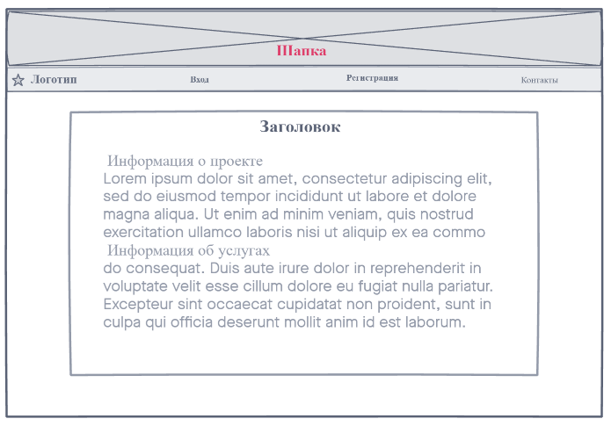

Рисунок 3.5 – Главная страница для незарегистрированного пользователя

Опираясь на требования, страница будет выглядеть следующим образом – в самом верху страницы будет находиться шапка сайта, которая будет одинакова для всех ролей. Ниже шапки будет расположено навигационное меню, пункты которого будут изменяться в зависимости от роли пользователя.

Сразу под навигационным меню будет расположено окно информации о проекте, о предоставляемых услугах. Видеть страницу сможет не толь ко незарегистрированный пользователь, а также и все остальные роли, так как на нее можно перейти при нажатии на логотип сайта в меню навигации.

Для входа в системе, необходимо продумать страницу входа. Она будет выглядеть следующим образом.

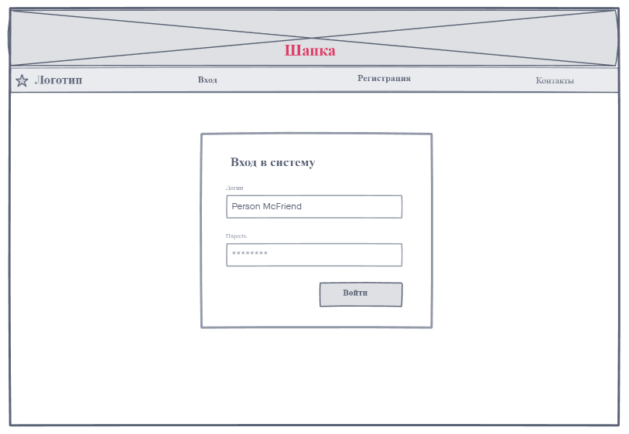

Рисунок 3.6 – Страница входа в систему

На ней пользователь, не важно с какой ролью зарегистрированный, будет вводить логин и пароль от своего аккаунта. Как только он его введет, либо произойдет переадресация на главную страницу с успешным входом, либо пользователь останется на этой странице и ему покажут уведомление о неправильном вводе.

Веб-приложению нужна не только авторизация, но еще и регистрация клиентов. Для этого предусмотрена страница регистрации пользователей. На ней они вводят необходимую информацию, которая будет использована в дальнейшем для работы с этим пользователем.

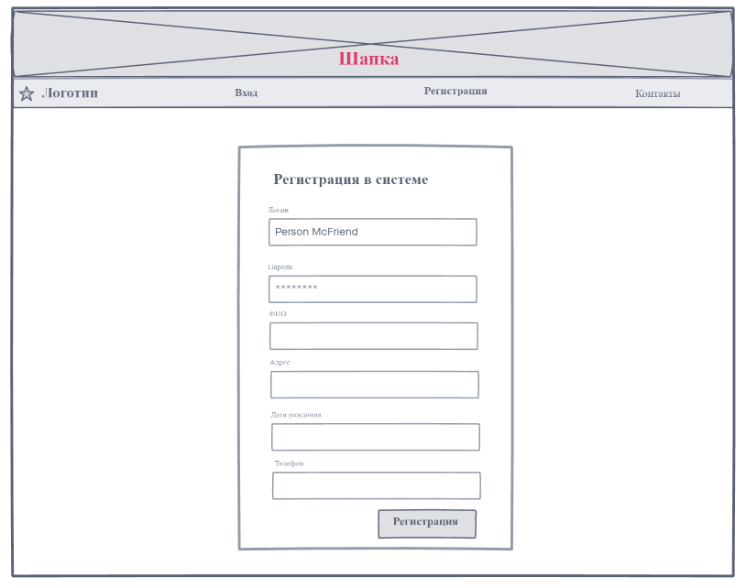

Рисунок 3.7 – Страница регистрации

На этой странице от пользователя будут получены его ФИО, адрес, дата рождение а также контактный номер телефона. При успешной регистрации, пользователь получит соответствующее уведомление. Если по какой-либо причине регистрация не удалась, пользователь получит сообщение об ошибке и ему будет предложено попробовать зарегистрироваться еще раз.

После успешного входа в систему, если ролью пользователя является клиент, пункты навигационного меню показывают только те варианты, к которым у клиента есть доступ.

Так, клиенту будет иметь возможность перейти на следующие страницы: страница создания заявки, страница заявок и архив уже выполненных заявок. Пункт выхода из аккаунта подставляется в меню авторизованного пользователя независимо от его роли.

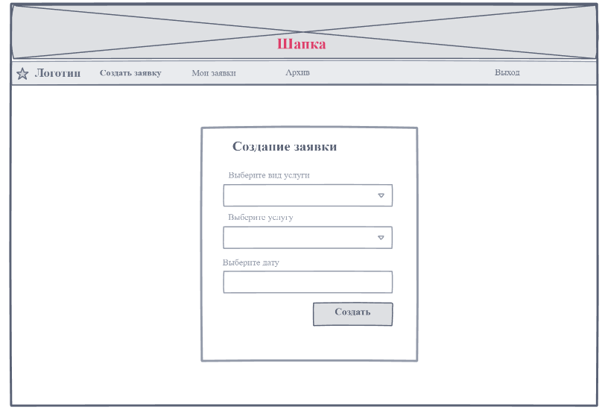

Рисунок 3.8 – Страница создания заявки от имени пользователя

При переходе на странице создания заявки, пользователь будет из выпадающего списка выбирать сперва тип услуги, а затем из следующего выпадающего списка выбирать уже саму услугу, после чего ему остается заполнить поле о дате выполнения услуги, которая удобна пользователю и нажать на кнопку «Создать». Как только это было сделано, заявка автоматически будет отправлена администратору на рассмотрение.

Для отслеживания своих заявок, у пользователя есть возможность перейти на страницу своих заявок, она выглядит следующим образом.

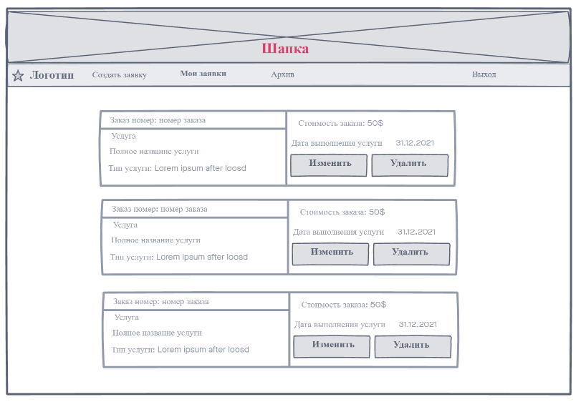

Рисунок 3.9 – Страница мои заявки от имени пользователя

На этой странице клиент может либо изменить данные о созданной заявке, или удалить ее вообще. Тут будут отображаться все заявки этого клиента, которые еще не были выполнены.

Для выполненных заявок есть отдельная страница, которая называется Архив. Выглядеть архив будет следующим образом:

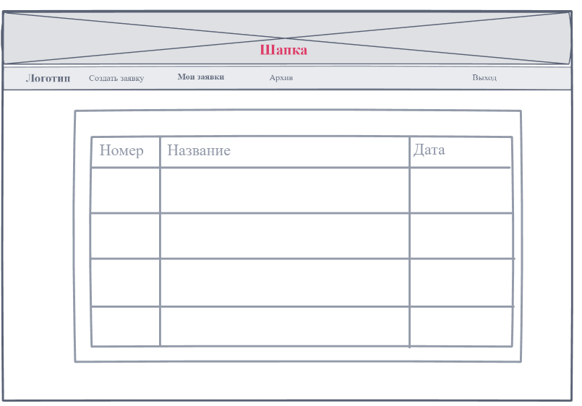

Рисунок 3.10 – Страница архива от имени пользователя

Проще говоря, архив представляет из себя таблицу, которая содержит список всех заявок, выполненных для клиента. В этой таблице будет отображены номер заявки, название услуги и дата выполнения заявки.

На этом страницы клиента заканчиваются, так что переходим к проектированию страниц для рабочего.

Основной страницей рабочего будет представлять из себя тендер, на котором убудут отображены все заявки того типа, который выполняет этот рабочий. Иначе говоря, если рабочий выполняет заявки типа стрижки, а от клиента пришла одобренная заявка на тип услуги маникюр, то эта заявка не будет отображена на тендере данного рабочего.

Рабочий может принять условия выбранного заказа или ничего с ним не делать.

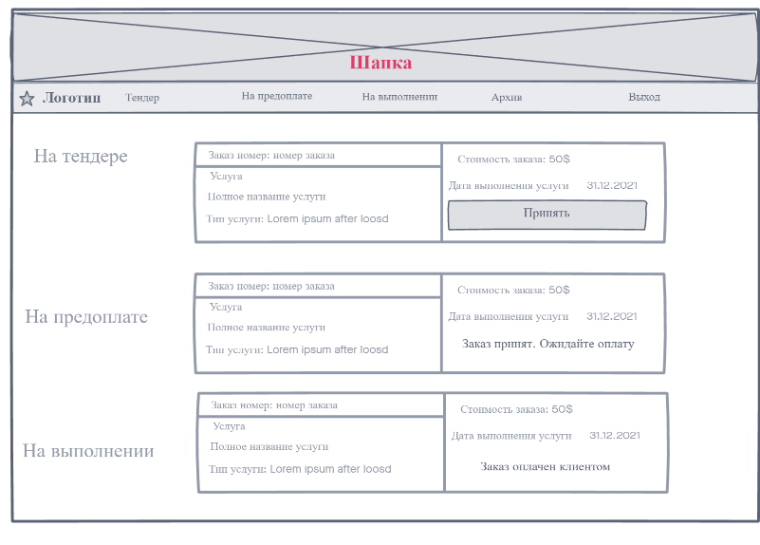

Рисунок 3.11 – Страница тендера от имени рабочего

Страницы Тендер, на предоплате и на выполнении схожи, отличать их будет только статус, который указан в каждой заявке.

Проектирование страниц для рабочего на этом закончено. Осталось проектирование видов страниц для администраторов. Вид навигационного меню для администратора будет выглядеть следующим образом:

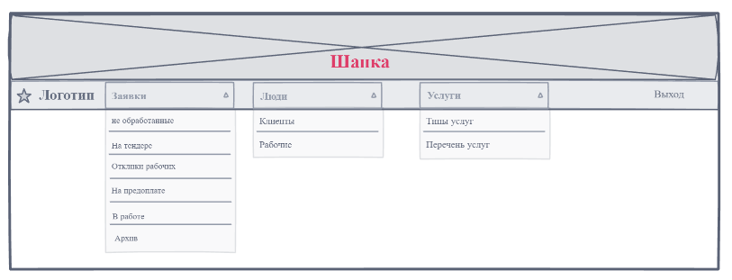

Рисунок 3.12 – Вид меню от имени администратора

Возможностями администратора будет как работа с пользователями и рабочими, так и непосредственно с заявками.

Его меню разделены на три части – работы с заявками, работа с людьми, работа с услугами.

При работе с заявками, он сможет просматривать список заявок, которые создали пользователи и либо одобрить их, либо удалить. Вид страницы будет похож на предыдущие страницы работ с заявками, за исключением кнопок одобрить или удалить.

Кроме того, при просмотре списка откликнувшихся рабочих на заявку, администратор сможет назначить одного из выбранных рабочих на выполнение этой заявки.

При работе с людьми, администратору будет показана таблица со списком рабочих или списком пользователей системы. При этом, для каждого рабочего он сможет настроить список типов услуг, которые будут ему отображаться на тендере.

При переходе на страницы услуг или типов услуг, администратор будет видеть соответствующие таблицы со списком типов услуг или самих услуг. При необходимости, он сможет добавлять, редактировать или изменять эту информацию.

## 4. РАЗРАБОТКА ПРОГРАММНОГО СРЕДСТВА ЦЕЛЕВОГО УПРАВЛЕНИЯ БИЗНЕС-ПРОЦЕССАМИ ПРЕДПРИЯТИЯ СФЕРЫ УСЛУГ.

4.1. Обоснование выбора компонентов и технологий для реализации дипломного проекта.

При разработке программного средства необходимо определиться с компонентами и технологиями, которые необходимы для реализации дипломного проекта.

Архитектура данного проекта – это веб-приложение. Архитектура приложения во многом предопределило и технологии, используемые для построения проекта.

Основные технологии, применяемые при создании приложения:

– серверный язык *JAVA*;

– язык запросов *SQL* (*MySQL*);

– фреймворк *Spring*;

– язык разметки *HTML*;

– таблица стилей *CSS*;

– клиентский язык *JavaScript*.

Каждая из выбранных технологий отвечает за разные аспекты работы программы.

Язык Java появился в 1995 году – 90-е годы были вообще урожайными на новые языки и концепции программирования. В таком Эдеме языков важно было не заблудиться, по ошибке приняв за Священный Грааль технологию, которая не пройдет испытания временем. Java прошел испытания, хотя и очень долгие. Очень не рекомендуется путать этот язык с JavaScript – они по виду похожи, но это совсем разные языки.

Вероятно, в Java впервые реализовали концепцию того, что язык должен быть максимально изолирован от платформы разработки, чтобы применять его без изменений везде: в компьютерах, часах, сотовых телефонах, бытовой технике. С «железной частью» должна была справляться виртуальная машина (JVM), которая, собственно, и создавалась индивидуально под каждое устройство. Сам же язык был неизменен и в качестве результата выдавал байт-код. С самого начала было известно, что код не может исполняться очень быстро, но многие устройства не требовали высокой скорости исполнения. Кроме того, со временем появились оптимизирующие компиляторы, так что, в среднем, программа на Java работает раза в 2-3 медленнее, чем на C++. Постоянное сравнение с C/C++ здесь не случайно: многие современные языки взяли за основу его конструкции и синтаксис, так что, бывает, узнать сходу язык очень трудно. Вместе с тем, Java с тех пор сильно «размножилась», и даже J#, J и прочие аналоги являются не родными братьями, а лишь подобием.

Сама идея языка, вполне, кстати, достаточного для создания софта любой сложности, была сначала не понята: был ли, мол, смысл создавать между аппаратурой и кодом промежуточные слои исполняющих машин? Со временем сомнения рассеялись: появилась мультиязычная платфома .

NET, и даже в Windows появились слои – аппаратно-зависимые, платформо-независимые. Самое же простое объяснение – софт стал очень сложным, а программисты очень ленивыми, чтобы переписывать программы под каждый отдельный аппарат.

Но вернемся к языку. Как уже говорилось, чем-то он похож на C++, чем-то на старый добрый Бейсик. Нет сейчас ни одного языка, который бы не хвалился своими возможностями ООП, и Java здесь не отличается от канонов: классы и объекты здесь используются везде, даже в самых примитивных задачах вроде вывода строки на экран. Из особенностей можно отметить, что все объекты в языке создаются только динамически, а все функции являются методами классов. Множественное наследование не поддерживается, как в C++, как и «опасные» указатели. ООП дает много преимуществ, но и требует слишком многого – в случае Java памяти устройства никогда не будет слишком много. В остальном же, имеются библиотеки классов для практически всех задач; преимущественно – под написание клиентских и серверных приложений. Хозяин Java – Oracle – успешно использует язык для использования в разработках своей одноименной СУБД. На сегодняшний день язык считается наиболее востребованным на рынке.

Spring Framework (или коротко Spring) — универсальный фреймворк с открытым исходным кодом для Java-платформы. Также существует форк для платформы .NET Framework, названный Spring.NET.

Первая версия была написана Родом Джонсоном, который впервые опубликовал её вместе с изданием своей книги «Expert One-on-One Java EE Design and Development» (Wrox Press, октябрь 2002 года).

Фреймворк был впервые выпущен под лицензией Apache 2.0 license в июне 2003 года. Первая стабильная версия 1.0 была выпущена в марте 2004. Spring 2.0 был выпущен в октябре 2006, Spring 2.5 — в ноябре 2007, Spring 3.0 в декабре 2009, и Spring 3.1 в декабре 2011. Текущая версия — 5.2.x.

Несмотря на то, что Spring не обеспечивал какую-либо конкретную модель программирования, он стал широко распространённым в Java-сообществе главным образом как альтернатива и замена модели Enterprise JavaBeans. Spring предоставляет бо́льшую свободу Java-разработчикам в проектировании; кроме того, он предоставляет хорошо документированные и лёгкие в использовании средства решения проблем, возникающих при создании приложений корпоративного масштаба.

Между тем, особенности ядра Spring применимы в любом Java-приложении, и существует множество расширений и усовершенствований для построения веб-приложений на Java Enterprise платформе. По этим причинам Spring приобрёл большую популярность и признаётся разработчиками как стратегически важный фреймворк.

Следующие две технологии – это *HTML* и *CSS*, которые предопределены архитектурой проекта. Имеется единственное обоснование их выбора – это веб-архитектура разрабатываемого программного средства.

*HTML* – язык гипертекстовой разметки, который используется для структурирования и отображения веб-страницы и ее контента. Для разработки данного программного средства будет применяться версия этого языка *HTML*5.

*CSS* – это формальный язык описания внешнего вида документа, написанного с использованием языка разметки. Преимущественно используется как средство описания, оформления внешнего вида веб-страниц, написанных с помощью языков разметки *HTML.* Применяемая версия данной технологии – *CSS*3.

Последняя из основных применяемый технологий – это *JavaScript*. С помощью данного языка программирования, можно создавать динамически обновляемый контент, управлять мультимедиа, анимировать изображения. Что касается обоснований выбора в качестве клиентского языка *JavaScript*, то здесь выбор достаточно очевиден, ведь конкурентов у данного языка в данной сфере практически нет. Лишь некоторые достоинства данного языка: возможность навигации и управления по *DOM HTML*-страницы, возможность управления браузером, гибкость подхода объектно-ориентированного программирования, поддержка асинхронности.

Для проектирования программного средства используется язык графического описания *UML*.

*UML* – язык графического описания для объектного моделирования в области разработки программного обеспечения, для моделирования бизнес-процессов, системного проектирования и отображения организационных структур.

*UML* является языком широкого профиля, это – открытый стандарт, использующий графические обозначения для создания абстрактной модели системы, называемой *UML*-моделью. *UML* был создан для определения, визуализации, проектирования и документирования, в основном, программных систем. *UML* не является языком программирования, на основании *UML*-моделей возможна генерация кода [25].

Следующим этапом данного пункта будет рассмотрение структуры программы посредствам следующих *UML*-диаграмм:

– диаграмма компонентов;

– диаграмма развёртывания;

– диаграмма последовательности.

Диаграмма компонентов – это элемент языка моделирования *UML*, статическая структурная диаграмма, которая показывает разбиение программной системы на структурные компоненты и связи (зависимости) между компонентами.

В качестве физических компонентов могут выступать файлы, библиотеки, модули, исполняемые файлы, пакеты и другое.

Диаграмма компонентов для текущего проекта представлена на рисунке 4.1. Как видно, система состоит из трёх компонентов:

– СУБД *MySQL*;

– серверное приложение;

– браузер клиента.

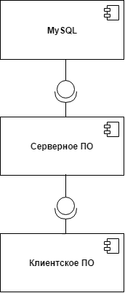

Рисунок 4.1 – Диаграмма компонентов

Каждый аспект отвечает за свой функционал. СУБД *MySQL* – за хранение и выборку данных, серверное приложение – за логику системы, а браузер клиента – за отображение информации.

4.2. Программная реализация алгоритмов, реализующих бизнес-логику программного средства.

В этом подразделе опишем, каким способом были реализованы алгоритмы работы с приложением.

Начнем с созданием пользователя заказа. Заботу по авторизации берет на себя фреймворк спринг, так что мы сразу получаем авторизированного пользователя. Запрос перехода на страницу создания заказа реализуется через метод контроллера.

При переходе на страницу мы проверяем, создается новы заказ или редактируется существующий, поскольку вид у страниц один, для уменьшения повторения кода обработка идет также одним методом.

Если создается новый (ид нулевой), мы в модель страницы отправляем пустую сущность, которую пользователь будет заполнять. Если мы редактируем заказ – то первым делом считываем с базы данных информацию о заказе, затем отправляем его в модель.

Когда решили с заказами, добавляем в модель информацию о текущем пользователе и список услуг, чтобы пользователь мог выбирать услуги из всего списка. После этого пользователю показывается страница, на которой ин выбирает нужную информацию.

Как только пользователь заполнил заявку и подтвердил ее (отправил), идет обработка метода уже непосредственно создания или редактирования заказа.

Сперва, мы получаем пользователя, от которого потупил запрос, а также услугу, которую выбрал этот пользователь.

Затем проверяем, редактируем заказ или создаем новый (ид нулевой = новый).

Если мы создаем новый заказ, то добавляем в сущность информацию о создателе заказа, пока никого не назначается (поскольку заказ создал пользователь, он не может назначить рабочего на свой заказ).

После чего, в список созданных заказов пользователя добавляется только что созданный заказ, и все это сохраняется в базе данных.

Если мы редактируем заказ, то читаем информацию с базы данных о редактируемом заказе, после чего обновляем информацию о датах и услуге.

Как только вышеперечисленные действия сделаны, идет переадресация пользователя на страницу со своими заказами.

4.3. Тестирование и проверка работоспособности программного средства.

Текущий подраздел будет посвящён тестированию разработанного программного средства.

Тестирование программного средства – процесс исследования, испытания программного продукта, имеющий своей целью проверку соответствия между реальным поведением программы и её ожидаемым поведением на конечном наборе тестов, выбранных определенным образом.

Кроме того, стоит отметить, что тестирование зачастую проводилось именно в процессе разработки программного продукта: разработанные функции тестировались с разной нагрузкой и различными данными.

Программное средство в процессе работы представлено на рисунке 4.2.

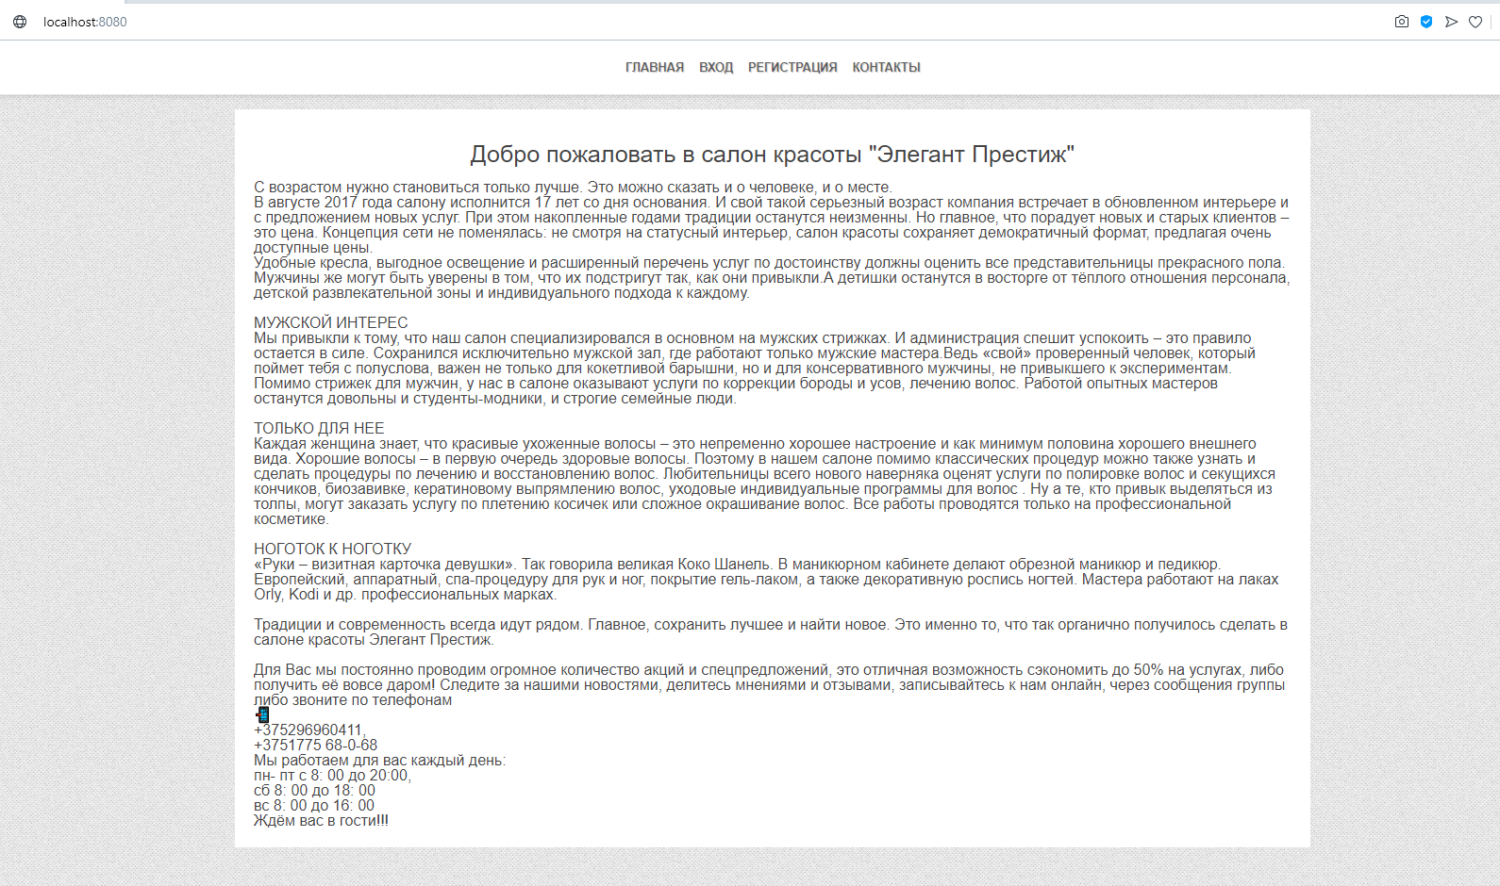

Рисунок 4.2 – Программное средство в процессе работы

В рамках тестирования программного средства будет проведено несколько видов тестирования (помимо обширного модульного тестирования в процессе разработки).

Первый вид тестирования – стресс-тестирование. Данное тестирование показано на рисунке 4.3.

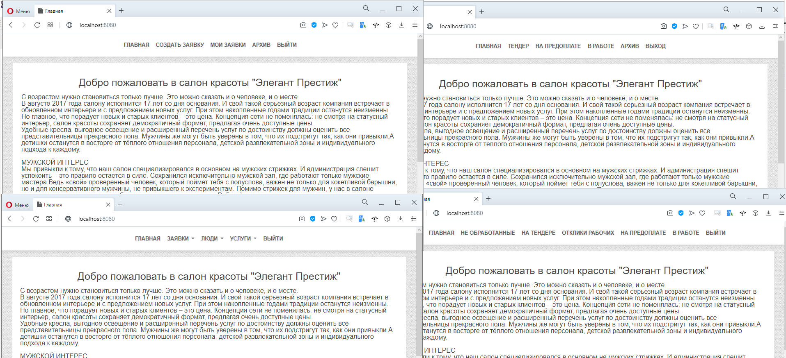

Рисунок 4.3 – Стресс-тестирование программного средства

Стресс-тестирование особенно необходимо для «критически важного» программного средства, однако также используется и для остального программного средства. Обычно стресс-тестирование лучше обнаруживает устойчивость, доступность и обработку исключений системой под большой нагрузкой, чем то, что считается корректным поведением в нормальных условиях.

То есть это тестирование в пиковый момент, под большой нагрузкой. В рамках данной задачи было проведено тестирование многих вкладок разных браузеров данной системы для проверки при работе множества клиентов.

А именно, программное средство как авторизованный пользователь, авторизованный рабочий, авторизованный менеджер и авторизованный администратор

Результаты данного тестирования:

– в разработанном программном средстве дополнительных багов и ошибок выявлено не было;

– программное средство работает стабильно и без подвисаний и остановок работы.

Следовательно, можно сделать вывод, что стресс-тестирование прошло успешно.

На рисунке 4.4 показано, что в программном средстве предусмотрено разграничение ролей в базе данных в столбце *role_id*. В зависимости отстолбца *role_id,* мы определяем какой тип пользователя вошел в систему и какими правами он обладает.

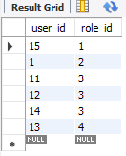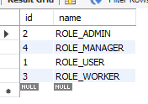

Рисунок 4.4 – Разграничение по ролям

На рисунке 4.5 показано что, если пользователь не авторизовался в системе, тогда он имеет доступ к навигационной панели, которая обеспечивает переход к основным пунктам меню (Вход, регистрация, Контакты). На рисунке также показаны эти страницы

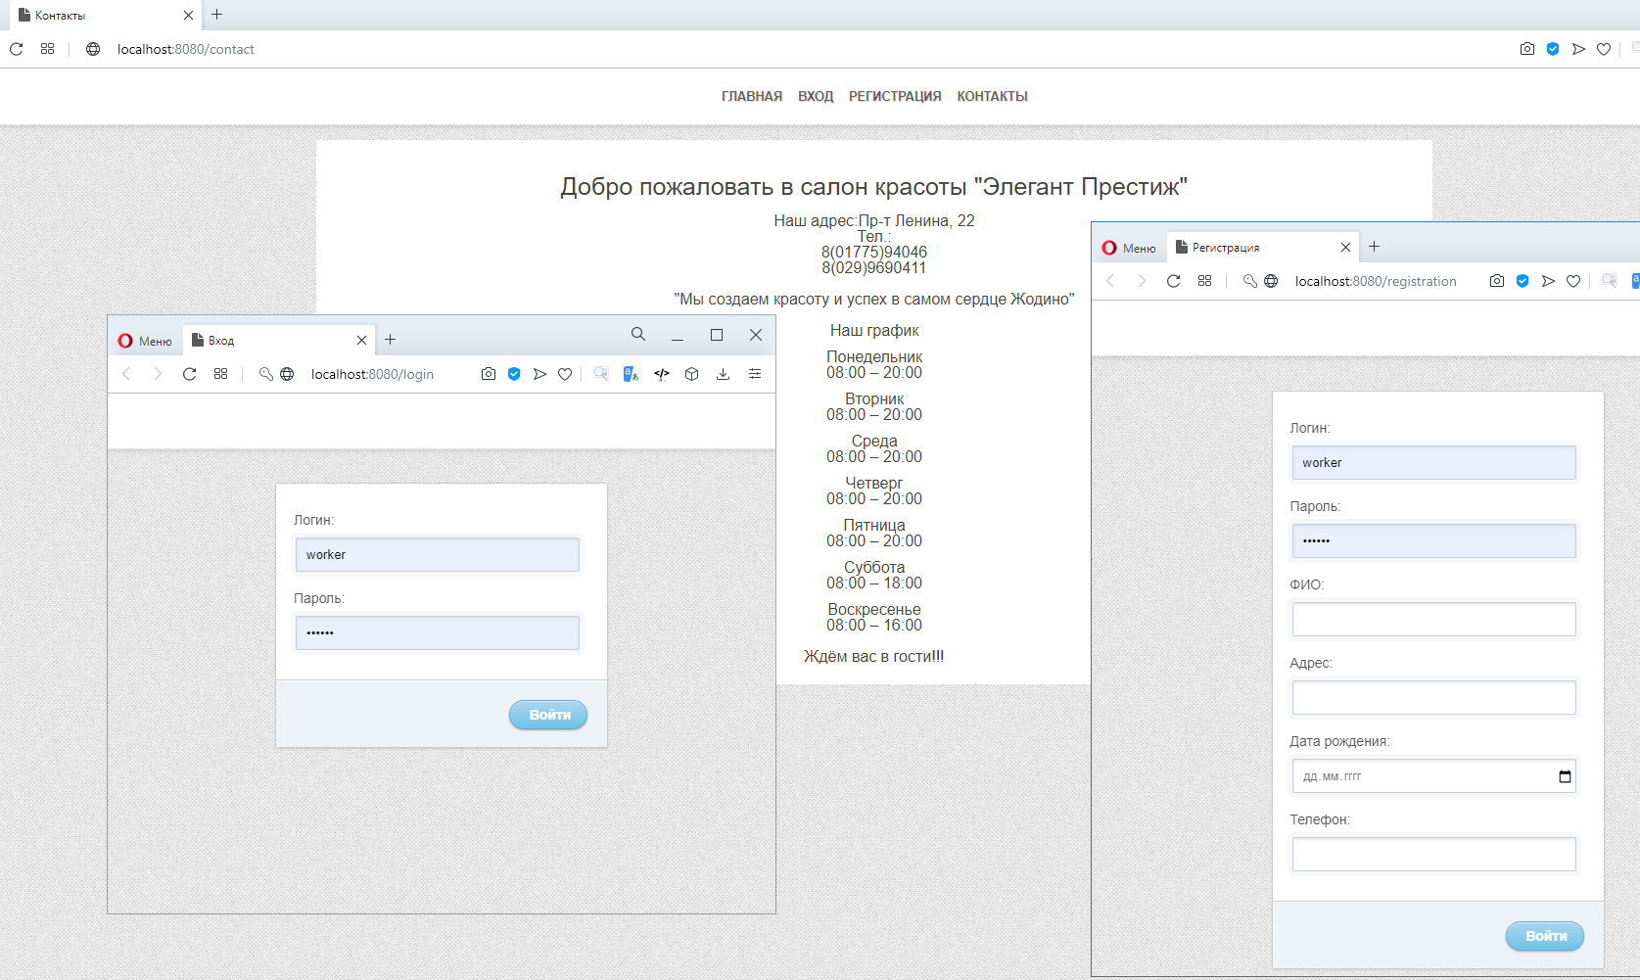

Рисунок 4.5 – Страницы для неавторизованного пользователя

Следующее функциональное тестирование – это проверка процесса регистрации в системе. В зависимости от успешной или нет регистрации, пользователь получит соответствующее уведомление.

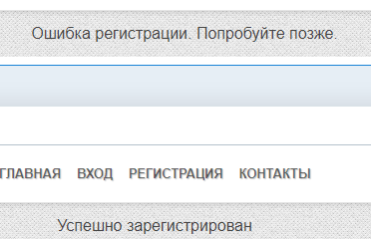

Рисунок 4.6 -Тестирование регистрации

Тестирование пользовательского интерфейса (*GUI*) – это тестирование, выполняемое путем взаимодействия с системой через графический интерфейс пользователя.

В процессе тестирования пользовательского интерфейса были проверены следующие возможные ошибки:

– кнопки не меняют дизайн при наведении;

– орфографические и грамматические ошибки;

– не ровное расположение полей ввода в формах, самих форм;

– неправильное отображение элементов при смене размера окна браузера и масштаба страницы;

В результате тестирования пользовательского интерфейса дефектов обнаружено не было.

По итогу можно сделать вывод, что все запланированные виды тестирования успешно пройдены, следовательно, эта система полностью исправна и готова к выпуску. Соответственно, данный подраздел успешно завершён.

4.4. Руководство по развертыванию и использованию программного средства.

Первое, что необходимо сделать, это привести описание запуска данного программного средства на хостинге без использования сторонних сред разработки.

Для того, чтобы программное средство корректно работало, необходимо определить следующее требование, которое предъявляется к хостингу, – это поддержка *MySQL* версии 8.*х* для корректной работы с соответствующей СУБД (хранение и получение данных) и поддержка выполнения java и war архивов.

Требование определено, теперь можно приступать к развертыванию программного средства на стороннем устройстве.

Алгоритм развертывания следующий:

1 Приобрести место на хостинге для развертывания.

2 Открыть предоставляемый интерфейс пользователя.

3 Ввести имя пользователя и пароль.

4 Нажать кнопку импорта.

5 Нажать «Выбрать файл». В проводнике выбрать из корневой директории проекта war-файл проекта.

6 Нажать кнопку «Деплой». Дождаться завершения операции.

Приложение развернуто. Базу данных оно создает автоматически.

Далее будет рассмотрен интерфейс программного средства.

При запуске программного средства отображается главная страница. Главная страница состоит из навигационного меню, с помощью которого можно просмотреть информацию о контактах, а также войти в систему или зарегистрироваться в ней. На рисунке 4.7 показана главная страница программного средства.

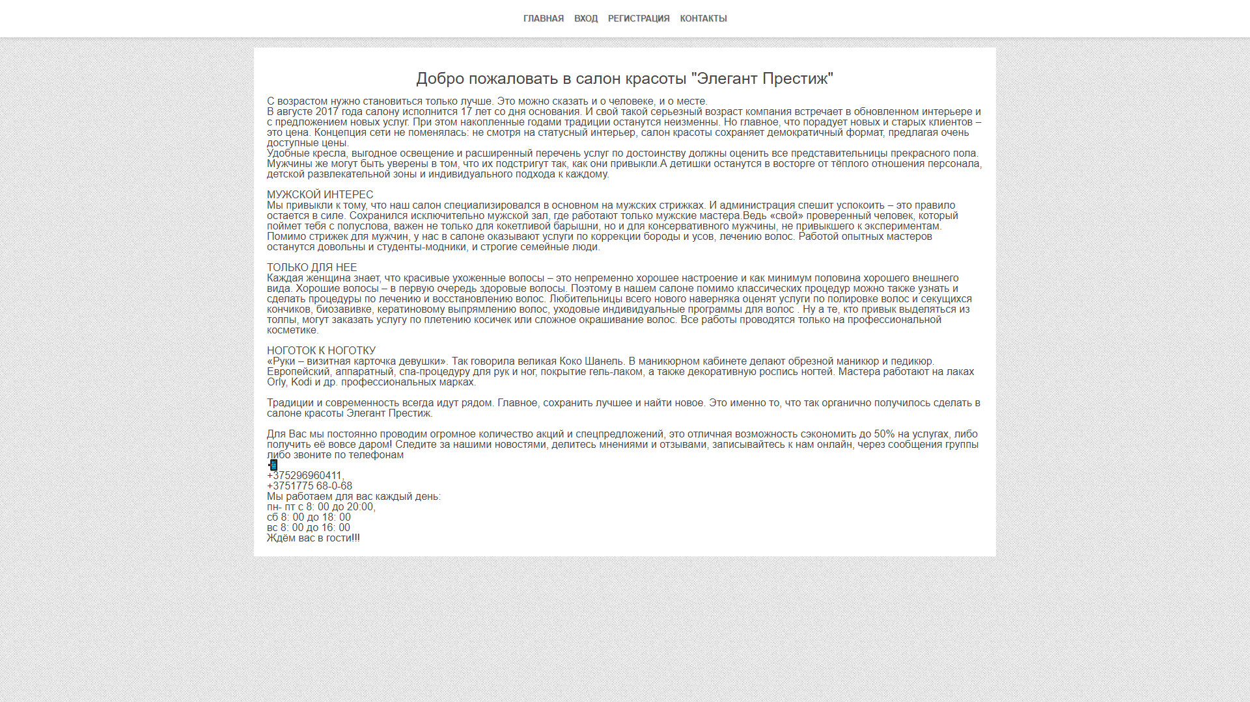

Рисунок 4.7 – Главная страница

Страница «Контакты» отображает контактные данные о салоне красоты, через которые пользователь может с ними связаться

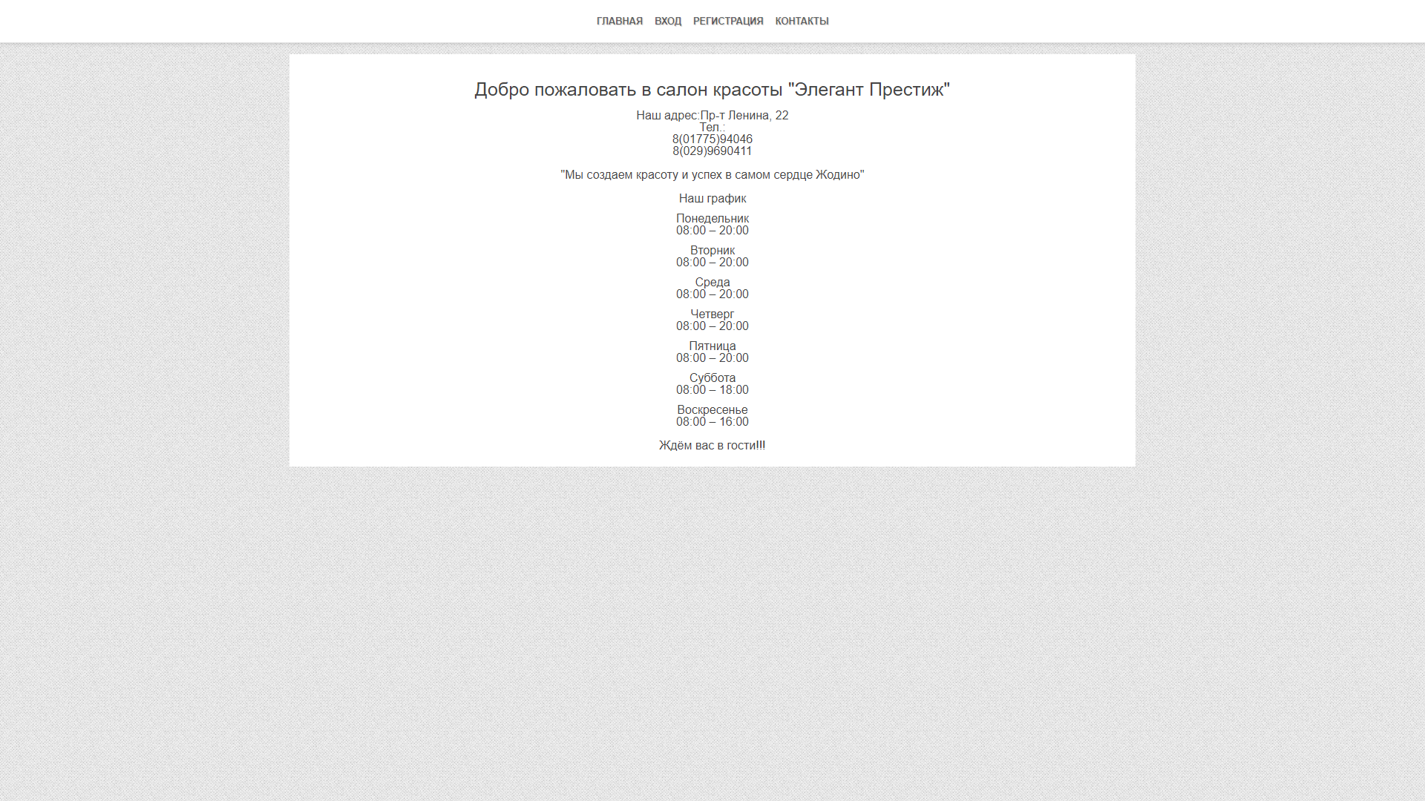

Рисунок 4.8 -Контактные данные

Для осуществления любых операций, необходима авторизация в системе. Представим, что мы являемся новым пользователем, так что нам нужно также зарегистрироваться. Для этого переходим на страницу регистрации, показанную на рисунке 4.9 и вносим свои данные.

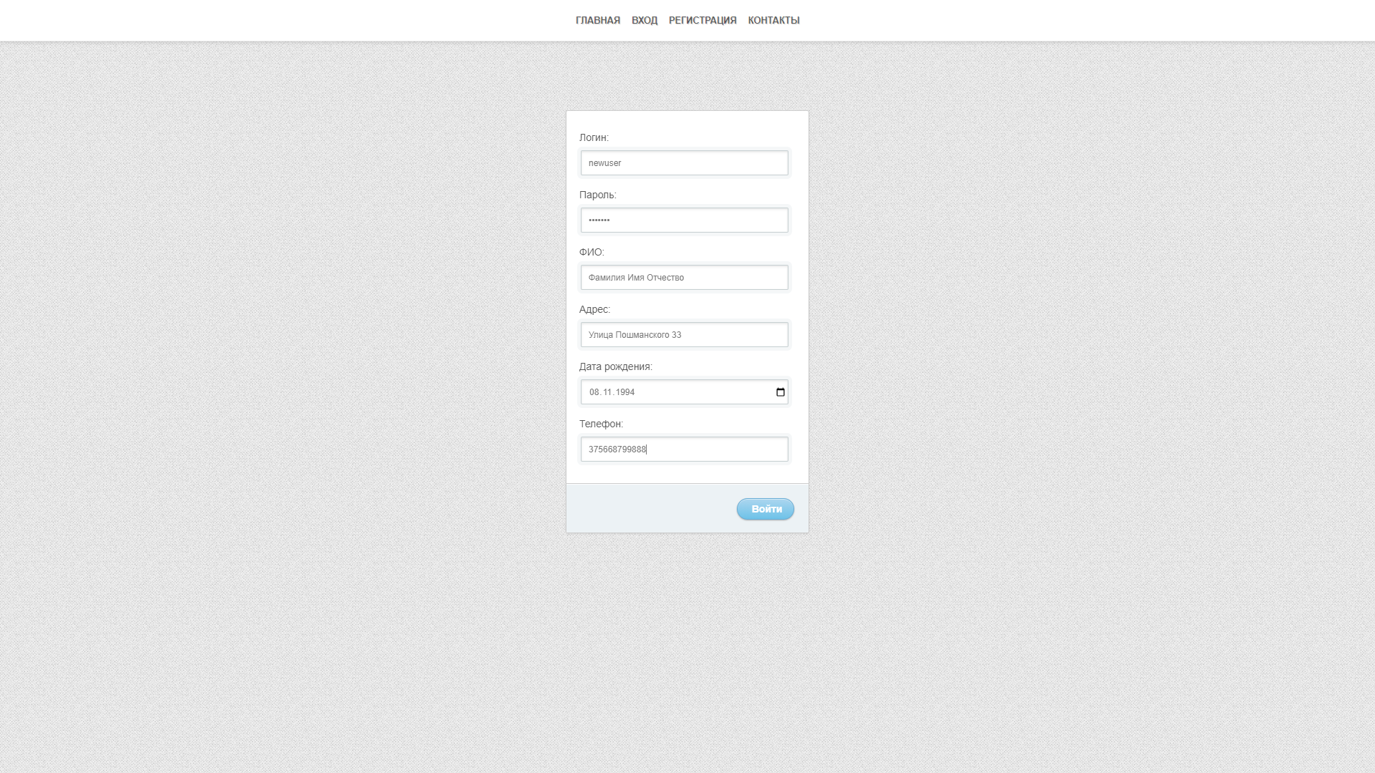

Рисунок 4.9 -Страница регистрации

После нажатия кнопки, нас переместит на главную страницу с уведомлением об успешной регистрации, и мы сможем войти в систему.

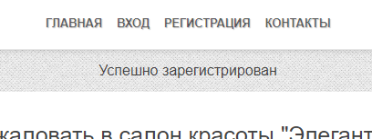

Рисунок 4.10 -Уведомление об успешной регистрации

Далее переходим на страницу входа и вводим свои данные.

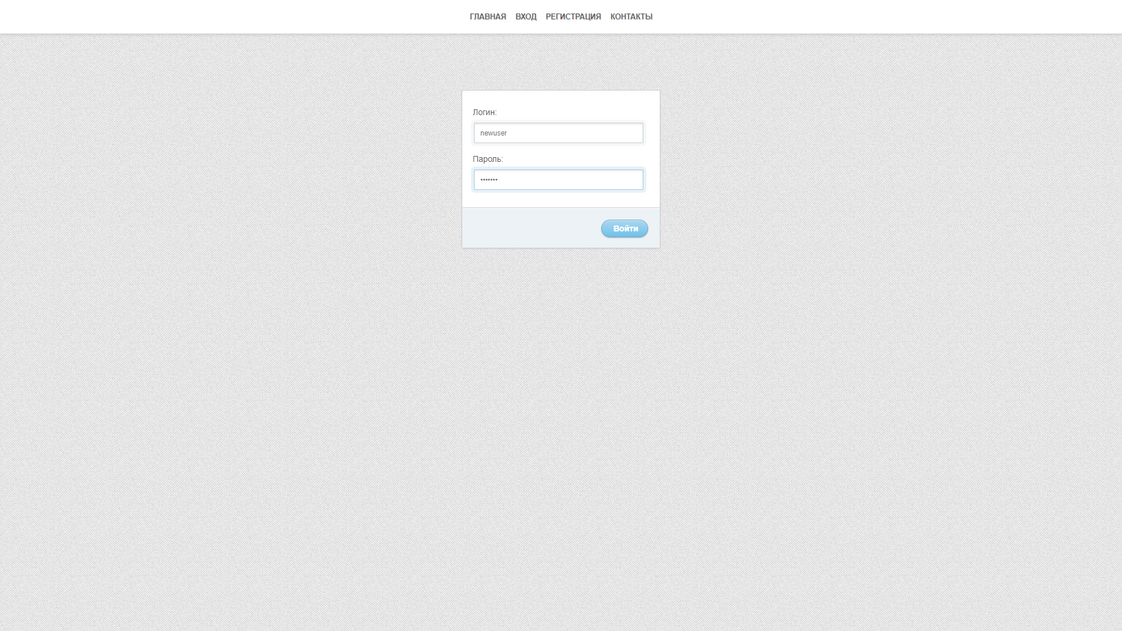

Рисунок 4.11 -Страница входа

После успешной авторизации мы переходим на главную страницу с меню обычного пользователя (клиента). На ней мы можем создать заявку, посмотреть активные заявки или же архивные. Для создания заявки нажмем соответствующую кнопку.

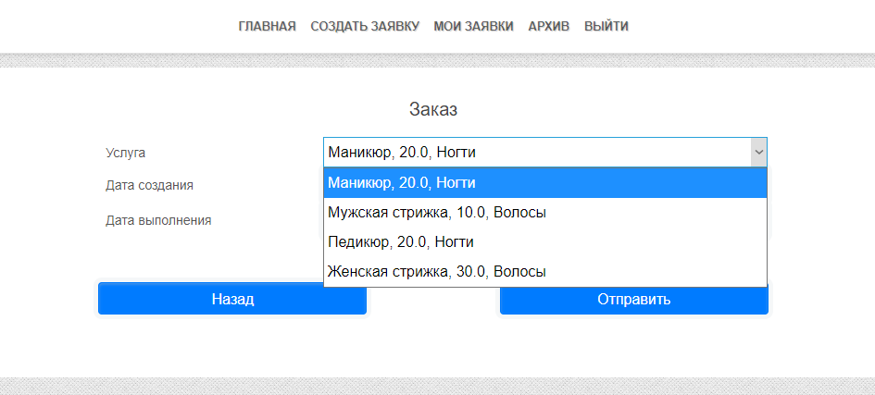

Рисунок 4.12 -Страница создания заявки

На этой странице пользователь из списка выбирает нужную услугу. После названия услуги идет ее цена, после цены – категория.

После отправки данных заказа, мы переходим на страницу моих заказов, на которой отображены все наши заказы, а также их статусы. Если заказ выполнен, он находится на странице архива.

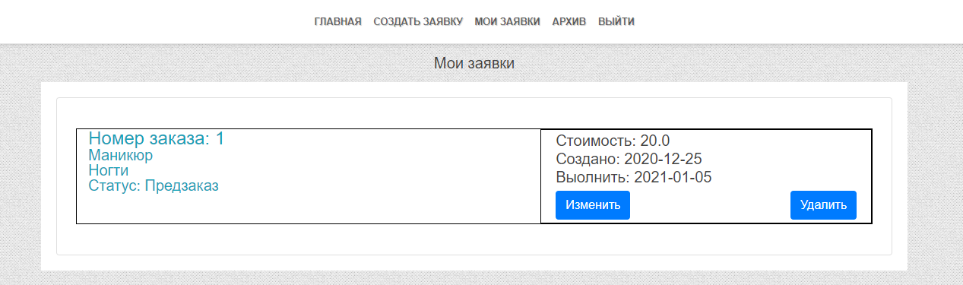

Рисунок 4.13 -Страница Мои заявки и Архив

На этом работа пользователя завершена. Далее переходим к работе менеджера, рабочего и администратора.

Менеджеров и рабочих создает администратор в своей панели. Сам администратор создается автоматически. Войдем в систему под его данными. Первое, с чем может работать администратор, это с типами (категориями) услуг и самими услугами. Доступ к этим страницам есть на панели меню.

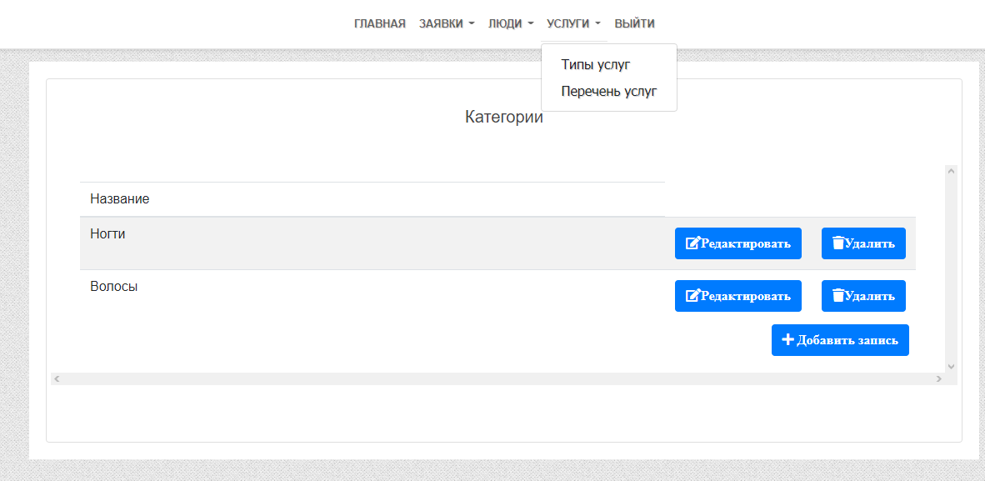

Рисунок 4.14 – Страница категорий услуг

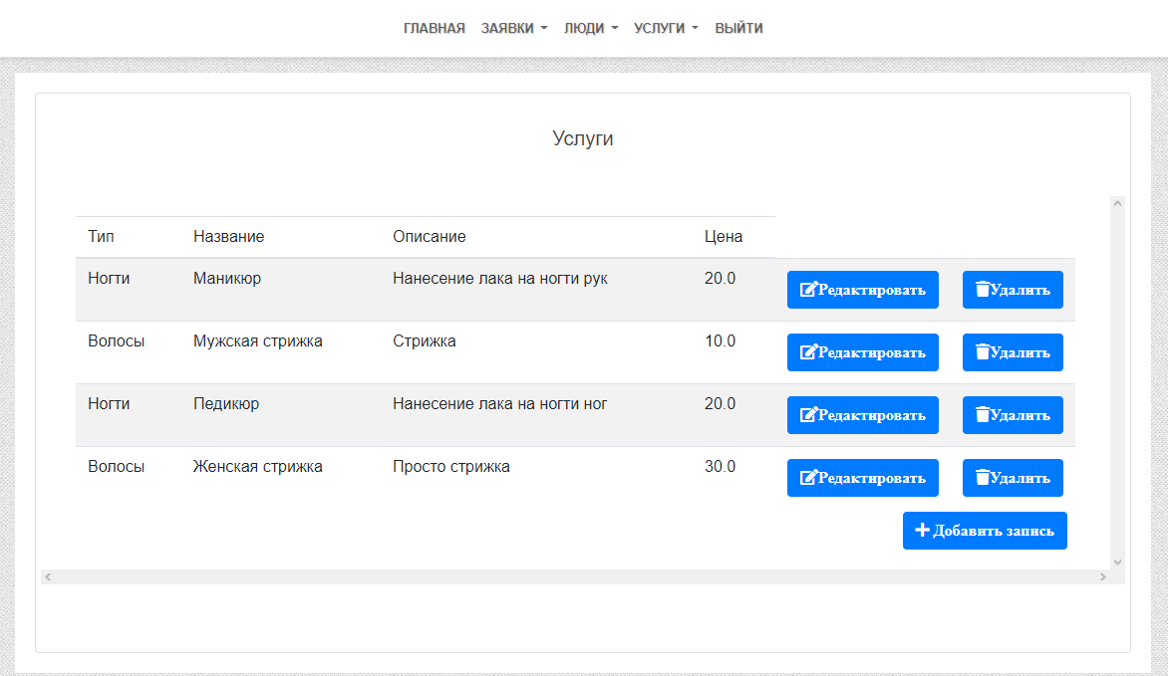

Рисунок 4.15 -Страница услуг

Для добавления категории или услуги нужно нажать кнопку Добавить запись и произойдет переадресация на страницу добавления (или редактирования, если выбран этот пункт меню).

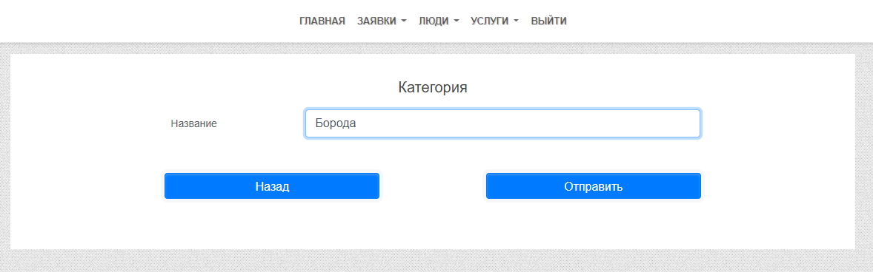

Рисунок 4.16 -Добавление категории

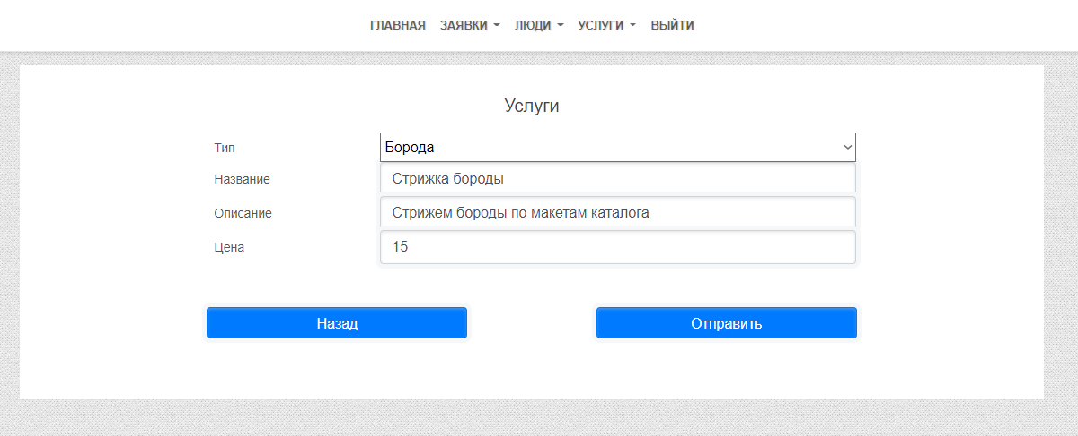

Рисунок 4.17 -Добавление услуги

Как говорилось ранее, администратор может добавлять и удалять менеджеров и рабочих. Также, ему доступны списки клиентов и возможность их удаления через соответствующее выпадающее меню.

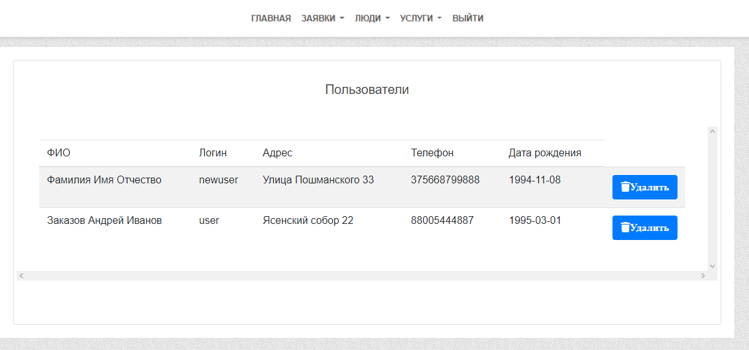

Рисунок 4.18 -Страница пользователей

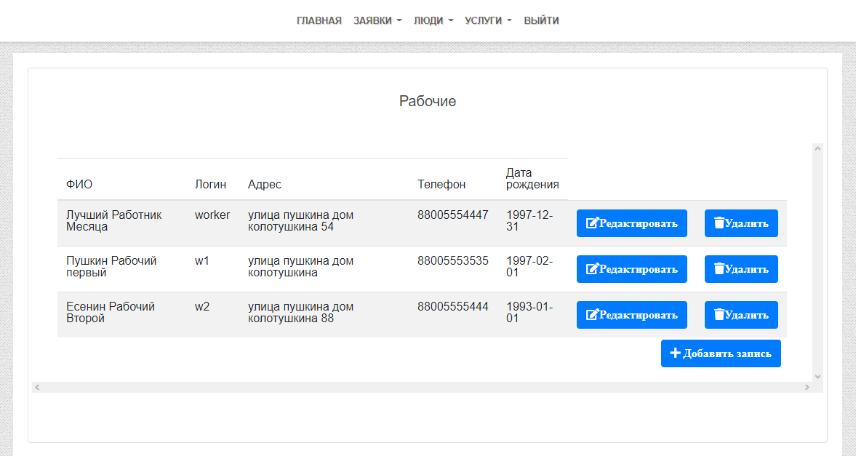

Рисунок 4.19 – Страница рабочих и менеджеров.

Как и в разделе с услугами, для добавления/редактирования менеджера/рабочего нужно нажать кнопку добавить запись или редактировать соответственно.

Страница для менеджеров и рабочих одинаковы, за исключением текстовых пояснительных полей и ссылок формы.

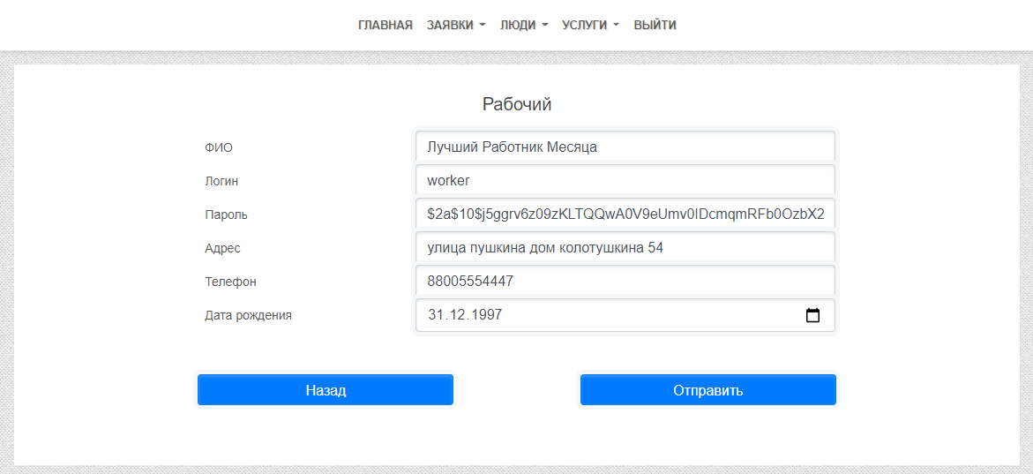

Рисунок 4.20 – Редактирование рабочего/менеджера

Все пункты меню, с которыми работает менеджер, отображены в выпадающем меню Заявок. На них отображена информация об услугах, кто заказал, какую услугу и на какие числа. Также, показан их статус. В зависимости от статуса, заказы отображаются на соответствующих страницах. К примеру, если статус предзаказ, то заказ отображается на странице не обработанных. Если статус на тендере – заказ отображается на странице тендера соответственно.

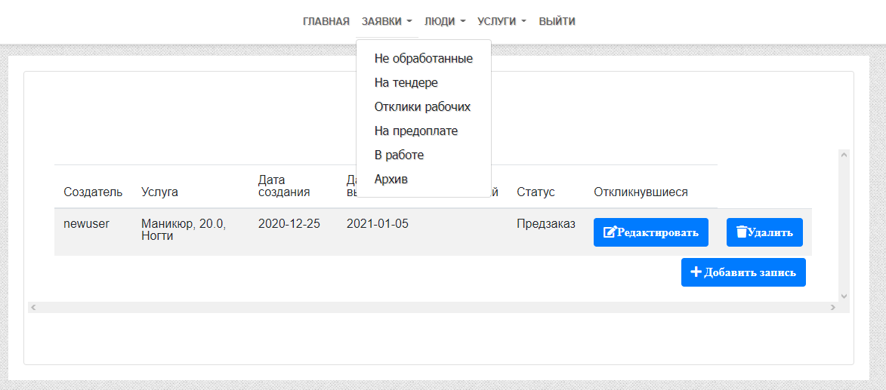

Рисунок 4.21 – Страница отображения заказов

При редактировании заказа, назначается примерный исполнитель, который в случае отсутствия откликов будет выполнять заявку.

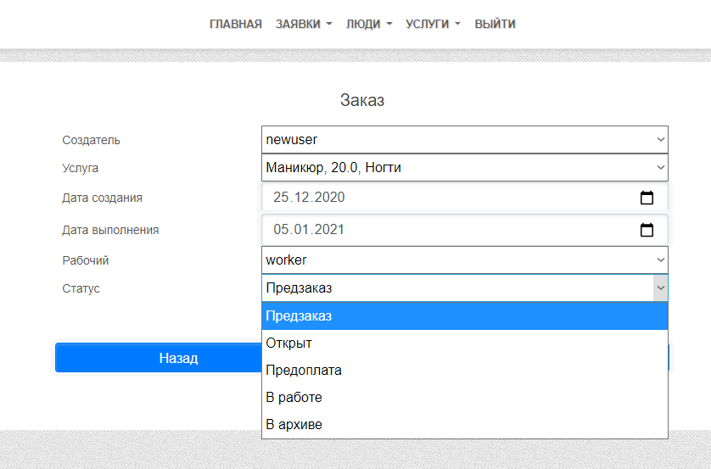

Рисунок 4.22 – Редактирование заказа

На странице откликов отображен список заказов с статусом открыт (на тендере), а под ними список откликнувшихся рабочих. Если откликнувшихся нет, никто не отображается.

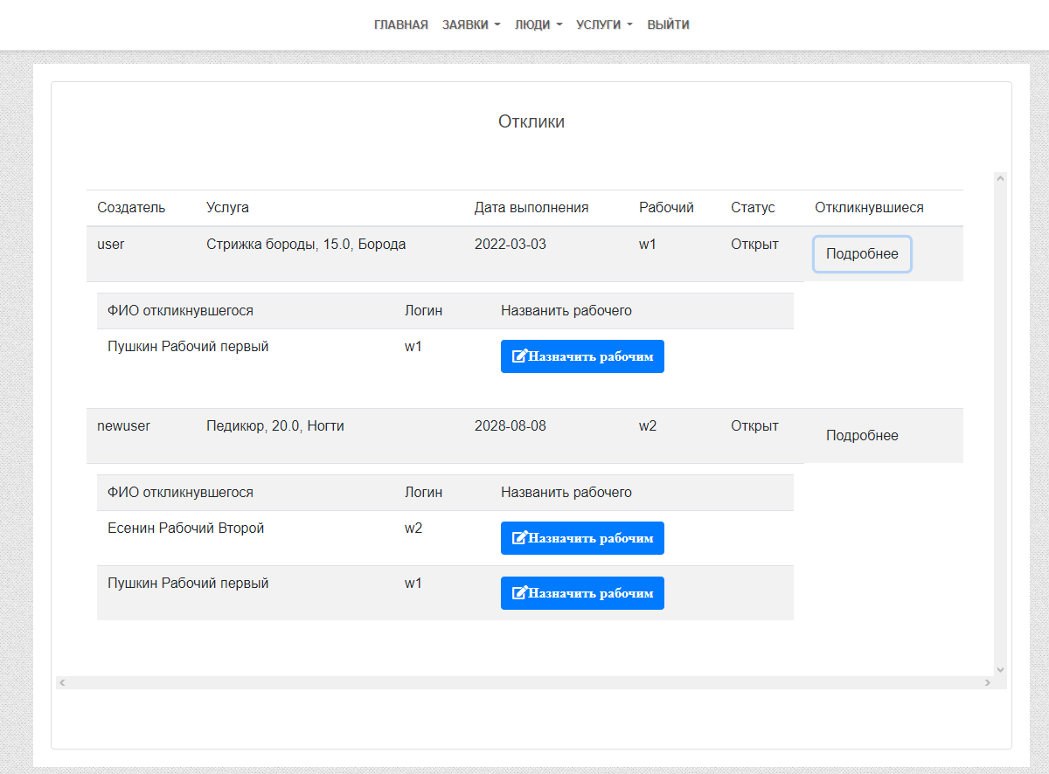

Рисунок 4.23 – Отображение откликнувшихся заказов

При нажатии кнопки подробнее, раскрывается или скрывается список отозвавшихся рабочих.

На этом работа с страницами администраторами закончена. Работа менеджера точно такая же в плане того, что относится к заказам.

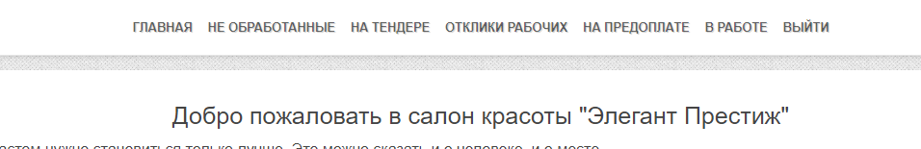

Рисунок 4.24 – Меню работы менеджера

Осталось рассмотреть страницы для работы рабочего. На тендере отображаются все заказы со статусом Открыт, на который рабочий может отозваться. Если менеджер назначил рабочего на выполнение заказа, заказ будет отображен на странице На предоплате. Если его еще и оплатили – на странице в работе.

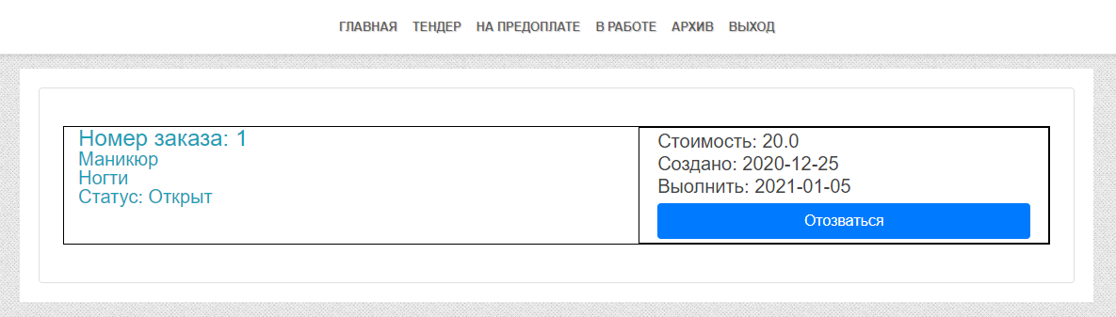





Рисунок 4.25 – Страницы заказов для рабочего

На этом описание четвертой главы завершено.

## 5. ТЕХНИКО-ЭКОНОМИЧЕСКОЕ ОБОСНОВАНИЕ ЭФФЕКТИВНОСТИ РАЗРАБОТКИ И ИСПОЛЬЗОВАНИЯ ПРОГРАММНОГО СРЕДСТВА

5.1. Характеристика программного средства.

Программное средство целевого управления бизнес-процессами предприятия сферы услуг разрабатывалось в ИООО «ЭПАМ СИСТЕМЗ». Компания «ЭПАМ СИСТЕМЗ» – действующий резидент Парка высоких технологий. Разработка программного средства осуществлялась для собственных нужд данной компании. Программное средство предназначено для автоматизации бизнес-процесса салона красоты и предоставляет следующие функциональные возможности:

* регистрация клиентов в системе;
* просмотр клиентами выполненных раннее услуг и создание заявки на новые;
* просмотр и одобрение заявок на услуги от пользователей администраторами;
* ведение базы сотрудников;
* ведение базы типов услуг и их перечня;
* отображение рабочим только тех услуг, спектр которых они выполняют;
* выбор на заявку рабочего из списка откликнувшихся работников.

Экономическая оценка целесообразности инвестиций в разработку и использование программного продукта осуществляется на основе расчета и оценки следующих экономических показателей:

- чистой дисконтированной стоимости (ЧДД);

- срока окупаемости инвестиций (ТОК);

- рентабельности инвестиций (Ри).

5.2. Расчет сметы затрат на разработку программного средства.

Основная заработная плата исполнителей разработки программного продукта определяется по формуле (5.1)

|  |  |
| --- | --- |
| $$З_{0}= \sum_{i=1}^{n}{T_{чi}*}T_{ч}*Ф_{Эi}*K,$$ | (5.1) |

|  |  |  |  |
| --- | --- | --- | --- |
| где | *n* | – | количество исполнителей, занятых разработкой ПП; |
|  | *T*Ч*i* | – | часовая тарифная ставка *i*-го исполнителя, руб.; |
|  | ФЭ*i* | – | эффективный фонд рабочего времени *i*-исполнителя, дни; |
|  | *T*Ч | – | количество часов работы в день, 8 часов; |
|  | *K* | – | коэффициент премирования (10%). |

В настоящий момент базовая ставка (на 10.12.2020) в бюджетной организации составляет 185 рублей.

Расчет основной заработной платы предоставлен в таблице 5.1.

Таблица 5.1 – Расчет основной заработной платы

|  |  |  |  |  |  |
| --- | --- | --- | --- | --- | --- |
| Должность | Месячная тарифная ставка, руб. | Дневная тарифная ставка, руб. | Плановый фонд рабочего времени, дни | Премия, руб. | Заработная плата исполнителей, руб. |
| Руководитель проекта | 720 | 34,29 | 50 | 72 | 1714,5 |
| Инженер-программист | 600 | 28,57 | 54 | 60 | 1542,78 |
| Итого с учётом премии ($З_{0}$) |  |  |  |  | 3257,28 |

Дополнительная заработная плата определяется по формуле (5.2)

|  |  |
| --- | --- |
| $$З_{Д}= \frac{З_{о}∙ Н_{Д} }{100\%},$$ | (5.2) |

|  |  |  |  |
| --- | --- | --- | --- |
| где | НД | – | норматив дополнительной заработной платы (10%). |

Дополнительная заработная плата составит:

$З_{Д}=\frac{3257,28∙10\%}{100\%}=$ 325,73 $руб.$

Отчисления в фонд социальной защиты населения и на обязательное страхование ($З_{сз}$) определяются в соответствии с действующими законодательными актами по формуле (5.3)

|  |  |
| --- | --- |
| $$З_{сз}= \frac{(З_{o}+ З_{д})*Н_{сз}}{100\%},$$ | (5.3) |

|  |  |  |  |
| --- | --- | --- | --- |
| где | НСЗ | – | норматив отчислений в фонд социальной защиты населения и на обязательное страхование (34% + 0,6%). |

Отчисления в фонд социальной защиты населения и на обязательное страхование составят:

$З_{сз}=\left(3257,28+325,73\right)∙\frac{34,6\%}{100\%}=$ 1239,72 $руб.$

Затраты машинного времени на разработку программного средства. Расходы по статье «Машинное время» ($Р_{М}$) включает оплату машинного времени, необходимого для разработки и отладки ПП, и определяются по формуле (5.4)

|  |  |
| --- | --- |
| $$Р_{М}= Ц∙Т∙ С_{Р},$$ | (5.4) |

|  |  |  |  |
| --- | --- | --- | --- |
| где | Ц | – | цена одного машино-часа, руб.; |
|  | Т | – | количество часов в день, 8ч.; |
|  | СР | – | длительность проекта, дни. |

Стоимость машино-часа в организации составляет 0,45 руб. Разработка проекта занимает 50 дней для руководителя проекта и 54 дней для инженера-программиста.

Затраты по статье «Машинное время» составят:

$Р_{М}= 0,45∙8∙(50+54)=$ 244,40 $руб.$

Затраты по статье «Накладные расходы» ($Р_{Н}$), связанные с необходимостью содержания аппарата управления, определяются по формуле (5.5)

|  |  |
| --- | --- |
| $$Р_{Н}= \frac{З_{o}∙{ Н}_{РН}}{100\%},$$ | (5.5) |

|  |  |  |  |
| --- | --- | --- | --- |
| где | НРН | – | норматив накладных расходов (50%). |

Затраты по статье «Накладные расходы» составят:

$$Р_{Н}=3257,28∙\frac{50\%}{100\%}=1628,64 руб.$$

Общая сумма расхода по всем статьям сметы ($С_{Р}$) на разработку ПС рассчитывается по формуле (5.6)

|  |  |
| --- | --- |
| $$С_{Р}=З_{О}+ З_{Д}+ З_{СЗ}+ Р_{М}+ Р_{Н}.$$ | (5.6) |

Общая сумма расхода по всем статьям сметы составят:

$$С_{Р}=3257,28+325,73+1239,72+244,40+1628,64=6695,77 руб.$$

Затраты на сопровождение и адаптацию определяются по формуле (5.7)

|  |  |
| --- | --- |
| $$Р_{ca}=\frac{C_{р} ∙ Н_{рca}}{100\%},$$ | (5.7) |

|  |  |  |  |
| --- | --- | --- | --- |
| где | Н*pca*  CР | –  – | норматив расходов на сопровождение и адаптацию (20%);  смета расходов в целом по организации без расходов на сопровождение и адаптацию, руб. |

Затраты на сопровождение и адаптацию составят:

$Р_{ca}=6695,77∙\frac{20\%}{100\%}= 1339,16$ руб.

Общая сумма расходов на разработку (с затратами на сопровождение и адаптацию) как полная себестоимость ПП (С) определяется по формуле (5.8)

|  |  |
| --- | --- |
| $$С=С_{Р}+ Р_{са}.$$ | (5.8) |

Полная себестоимость ПП составит:

$$С=6695,77+1339,16=8034,93 руб.$$

Таблица 5.2 – Расчеты сметы затрат и отпускной цены

| Наименование статьи | Условное обозначение | Сумма, руб. |
| --- | --- | --- |
| Основная заработная плата команды разработчиков | $$З_{О}$$ | 3257,28 |
| Дополнительная заработная плата команды разработчиков | $$З_{Д}$$ | 325,73 |
| Отчисление в ФСЗН | $$З_{СЗ}$$ | 1279,32 |
| Машинное время | $$Р_{М}$$ | 244,40 |
| Накладные расходы | $$Р_{Н}$$ | 1628.64 |
| Общая сумма расходов по всем статьям сметы | $$С_{Р}$$ | 6695.77 |
| Затраты на сопровождение и адаптацию | $$Р_{са}$$ | 1339.16 |
| Полная себестоимость | С | 8034.93 |

5.3. Расчет стоимостной оценки результата.

Экономический эффект для организации потребителя данного программного продукта заключается в приросте прибыли за счет экономии затрат на заработную плату в связи с уменьшением трудоемкости выполнения работ по управлению трудовыми ресурсами.

Экономия затрат на заработную плату. Прирост прибыли за счет экономии расходов на заработную плату и отчислений на социальное страхование в результате снижения трудоемкости определяется по формуле:

$С=К_{пр}*\left( t_{c} * T_{c}- t_{н}* T_{н}\right)*N_{n}*\left(1+\frac{Н_{д}}{100\%}\right)* (1+\frac{Н_{но}}{100\%})$ (5.9)

Где $N_{n}$- плановый объем работ (1800 заявок на получение и отклик на заявку клиента), шт.;

$t_{c}$, $t_{н}$- трудоемкость выполнения работы до и после внедрения программного продукта, нормо-час;

Заработная плата менеджера по работе с клиентами составляет 5, 95 руб. ;

$Т_{с}$, $Т_{н}$- часовая тарифная ставка, соответствующая разряду выполняемых работ до и после внедрения программного продукта, руб./ч;

- коэффициент премий (1,5) ;

- норматив дополнительной заработной платы (20%);

- ставка отчислений от заработной платы, включаемых в себестоимость (34,6%);

До внедрения программного продукта составляло 0,25 чел. часа, после внедрения 0,08 чел. час;

Экономия затрат на заработную плату составит:

$$Э_{з}=1,5*\left(0,25*5,95-0,08*5,95\right)*1800*\left(1+\frac{20}{100\%}\right)* \left(1+\frac{34,6}{100\%}\right)=4417,74 руб.$$

Таким образом, прирост прибыли составит $Э_{з}=4417,74$ руб.

Амортизационные отчисления являются источником погашения инвестиций в разработку программного продукта.

Расчет амортизационных отчислений осуществляется по следующей формуле:

$А=\frac{Н_{а}*З}{100}$ (5.10)

Где З – затраты на разработку программного продукта, руб.

$Н_{а}$– норма амортизации программного продукта (25%).

$А=\frac{8034,93*25}{100}= 2008,73 руб.$

5.4. Расчет показателей эффективности разработки и использования программного средства.

Для расчета показателей экономической эффективности использования программного продукта необходимо полученные суммы результата (прироста чистой прибыли) и затрат (капитальных вложений) по годам приводят к единому времени – расчетному году путем умножения результатов и затрат за каждый год на коэффициент привидения (ALFAt), который рассчитывается по формуле:

, (5.11)

где *Ен* – норматив привидения разновременных затрат и результатов (10%);

*tp* – расчетный год, *tp* = 1;

*t*– номер года, результаты и затраты которого приводятся к расчетному;

2020 г. – ${\text{α}}_{\text{1}}\text{=}{\text{ (1 + 0,1)}}^{\text{1-1}}\text{ = 1}$;

2021 г. – ${\text{α}}_{\text{2}}\text{= }{\text{(1 + 0,1)}}^{\text{1-2}}\text{= 0,909}$;

2022 г. – ${\text{α}}_{\text{3}}\text{= }{\text{(1 + 0,1)}}^{\text{1-3}}\text{= 0,82;}$

2023 г. – ${\text{α}}_{\text{4}}\text{= }{\text{(1 + 0,1)}}^{\text{1-4}}\text{= 0,751}$

Результаты расчета показателей эффективности приведены в таблице 5.3.

Таблица 5.3 − Расчет экономического эффекта от использования нового ПС

|  |  |  |  |  |  |  |  |  |
| --- | --- | --- | --- | --- | --- | --- | --- | --- |
| Наименование показателей | По годам производства | | | | | | | |
| 2020 | 2021 | | 2022 | | | 2023 | |
| Результат | | | | | | | | |
| 1. Экономический эффект | - | 4417,74 | | 4417,74 | | 4417,74 | | |
| 2. Дисконтированный результат | - | 4015,72 | | 3622,55 | | 3317,72 | | |
| Затраты (инвестиции) | | | | | | | | |
| 3. Амортизационные отчисления | 2008,73 | | 2008,73 | | 2008,73 | | | 2008,73 |
| 4. Инвестиции в разработку программного продукта | 8034,93 | - | | - | | | | - |
| 5. Дисконтированеные инвестиции | 8034,93 | - | | - | | | | - |
| 6. Чистый дисконтированный доход по годам | -8034,93 | 4015,72 | | 3622,55 | | | | 3317,72 |
| 7. ЧДД нарастающим итогом | -8034,93 | -4019,21 | | -396,66 | | | | 2921,06 |
| Коэффициент дисконтирования | 1 | 0,909 | | 0,82 | | | | 0,751 |

Рассчитаем рентабельность инвестиций в разработку и внедрение программного продукта (РИ) по формуле:

$Р_{и}=\frac{\sum_{t=1}^{n}{P_{t}a_{t}}}{\sum_{t=1}^{n}{И_{t}a_{t}}}$, (5.12)

где $P_{t}a_{t}$– результат с учетом фактора времени, руб.;

$И_{t}a_{t}$– инвестиции с учетом фактора, руб.;

*n* – количество лет в расчетном периоде, равное 4.

Тогда рентабельность составит:

Ри=(4015,72+3622,55+3317,72)/ 8034,93 = 136%

В результате технико-экономического обоснования применения программного продукта были получены следующие значения показателей их эффективности: чистый дисконтированный доход за четыре года работы программы составит 2921,06 руб.; затраты на разработку программного продукта окупятся на четвертый год его использования; рентабельность инвестиций составляет 136%.

Таким образом, применение программного продукта является эффективным и инвестиции в его разработку целесообразно осуществлять.

## ЗАКЛЮЧЕНИЕ

В данной работе представлена разработка программного средства целевого управления бизнес-процессами предприятия сферы услуг, которая обладает следующими функциональными возможностями для реализации задач внутреннего взаимодействия:

* + имеет интуитивно понятный интерфейс для осуществления навигации по приложению;
  + осуществляет вход в приложение с использованием собственных данных для аутентификации;
  + создает информационные потоки для каждой группы пользователей;
  + осуществляет уведомление пользователей
  + имеет возможность менеджеру выбирать рабочего специалиста на заказ из списка откликнувшихся специалистов
  + имеет возможность редактирования личных данных
  + добавляет новые типы услуг при необходимости

Для разработки справочно-поисковой системы был выбран следующий комплекс средств:

* + комплекс инструментальных средств IntelliJ IDEA для разработки серверной и клиентской частей приложения;
  + фреймворк Sprong Framework как средство разработки web-приложений;
  + СУБД Microsoft SQL Server как средство хранение данных.

К преимуществам разработанной системы управления бизнес-процессами следует отнести:

* + адаптированный под нужды сотрудников интерфейс;
  + единую систему авторизации;
  + доступ на основе ролей;
  + гибкую адаптацию под новые требования, возможность добавления новых сервисов и функций;
  + высокую доступность приложения;
  + осуществление обмена информацией без поддержки IT-персонала.

Таким образом, система, обладая перечисленными преимуществами, в полной мере сможет восполнить потребность сотрудников компании в эффективном инструменте для информационного обмена и внутреннего взаимодействия.

## СПИСОК ИСПОЛЬЗОВАННЫХ ИСТОЧНИКОВ

1. Структурный (процессный) подход к моделированию бизнес-процессов [Электронный ресурс]. – Режим доступа: https://wiki.clan.su/publ/strukturnyj_processnyj_podkhod_k_modelirovaniju_biznes_processov/1-1-0-28. – Дата доступа: 22.11.2020.

2. Сбалансированная система показателей [Электронный ресурс]. – Режим доступа: https://www.businessstudio.ru/ articles/article/bsc_sbalansirovannaya_sistema_pokazateley_i_busine/. – Дата доступа: 27.11.2020.

3. Салон красоты TIFFANY [Электронный ресурс]. – Режим доступа: https://tiffany.by. – Дата доступа: 29.11.2020.

4. Студии красоты "Blond&Brown" [Электронный ресурс]. – Режим доступа: http://blonda.by/about. – Дата доступа: 29.11.2020.

5. Гостиница красоты «Шуры-Муры» [Электронный ресурс]. – Режим доступа: https://shury-mury.by. – Дата доступа: 29.11.2020.

6. Студия красоты Аделины Маффей [Электронный ресурс]. – Режим доступа: http://amstudia.by. – Дата доступа: 29.11.2020.

7. Студия красоты «BellaNika (Бэлла Ника)» [Электронный ресурс]. – Режим доступа: https://bellanika.103.by. – Дата доступа: 29.11.2020.

8. Методология IDEF0 [Электронный ресурс]. – Режим доступа: https://poisk-ru.ru/s28030t10.html. – Дата доступа: 22.11.2020.

9. Модель AS-IS и TO-BE [Электронный ресурс]. – Режим доступа: https://poisk-ru.ru/s28030t10.html. – Дата доступа: 29.11.2020.

10. Разработка требований к программным средствам [Электронный ресурс]. – Режим доступа: https://pandia.ru/text/78/451/36133.php. – Дата доступа: 22.11.2020.

11. Язык программирования Java [Электронный ресурс]. – Режим доступа: https://www.internet-technologies.ru/articles/kak-nauchitsya-programmirovat-na-java.html. – Дата доступа: 29.11.2020.

12. Что такое Spring? Обзор фреймворка Java [Электронный ресурс]. – Режим доступа: https://oracle-patches.com/coding/3935-chto-takoe-spring-obzor-frejmvorka-java. – Дата доступа: 29.11.2020.

13. Thymeleaf [Электронный ресурс]. – Режим доступа: https://www.thymeleaf.org. – Дата доступа: 29.11.2020.

14. HTML [Электронный ресурс]. – Режим доступа: https://ru.wikipedia.org/wiki/HTML. – Дата доступа: 29.11.2020.

15. Основы CSS [Электронный ресурс]. – Режим доступа: https://html5book.ru/osnovy-css/. – Дата доступа: 29.11.2020.

16. Современный учебник JavaScript [Электронный ресурс]. – Режим доступа: https://learn.javascript.ru. – Дата доступа: 29.11.2020.

17. Основы методологии IDEF1X [Электронный ресурс]. – Режим доступа: http://ecsocman.hse.ru/text/18723435/. – Дата доступа: 22.11.2020.

18. MySQL Workbench [Электронный ресурс]. – Режим доступа: https://www.mysql.com/products/workbench/. – Дата доступа: 22.11.2020.

19. UML — диаграмма вариантов использования [Электронный ресурс]. – Режим доступа: https://habr.com/ru/post/47940/. – Дата доступа: 22.11.2020.

20. Spring MVC — основные принципы [Электронный ресурс]. – Режим доступа: https://habr.com/ru/post/336816/. – Дата доступа: 29.11.2020.

21. Диаграмма последовательностей (sequence diagram) [Электронный ресурс]. – Режим доступа: https://intuit.ru/studies/courses/1007/229/lecture/5954?page=3. – Дата доступа: 29.11.2020.

22. Проектирование программного обеспечения [Электронный ресурс]. – Режим доступа: https://habr.com/ru/post/74330/. – Дата доступа: 29.11.2020.

## ПРИЛОЖЕНИЕ А

**(обязательное)**

**Результат проверки пояснительной записки в системе «Антиплагиат»**

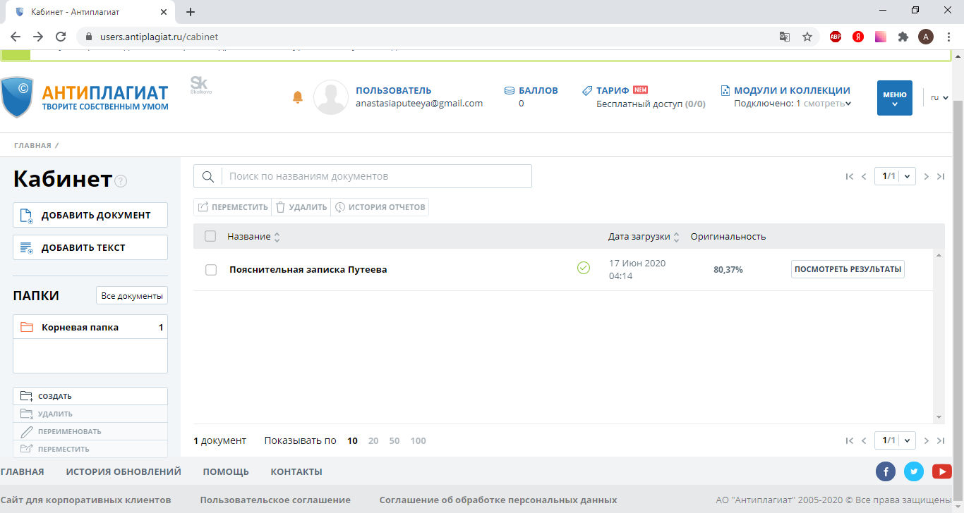

Рисунок А.1 – Результат проверки в системе «Антиплагиат»

## ПРИЛОЖЕНИЕ Б

**(обязательное)**

**Диаграмма классов**

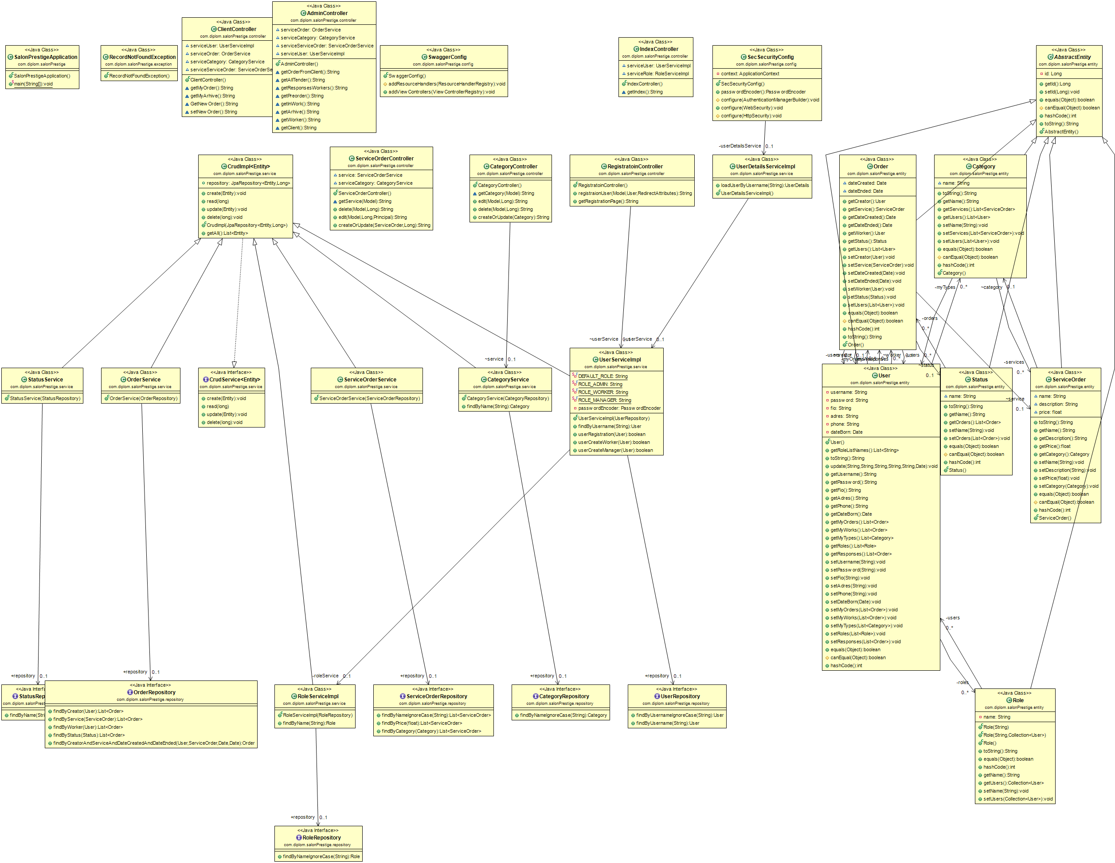

Рисунок Б.1 – Диаграмма классов

## ПРИЛОЖЕНИЕ В

**(обязательное)**

**Листинг алгоритмов, реализующих бизнес-логику**

**package com.diplom.salonPrestige.controller;**

**import java.security.Principal;**

**import java.util.ArrayList;**

**import java.util.List;**

**import org.springframework.beans.factory.annotation.Autowired;**

**import org.springframework.security.crypto.password.PasswordEncoder;**

**import org.springframework.stereotype.Controller;**

**import org.springframework.ui.Model;**

**import org.springframework.web.bind.annotation.GetMapping;**

**import org.springframework.web.bind.annotation.PathVariable;**

**import org.springframework.web.bind.annotation.RequestMapping;**

**import org.springframework.web.bind.annotation.RequestMethod;**

**import org.springframework.web.servlet.mvc.support.RedirectAttributes;**

**import com.diplom.salonPrestige.entity.Order;**

**import com.diplom.salonPrestige.entity.Role;**

**import com.diplom.salonPrestige.entity.Status;**

**import com.diplom.salonPrestige.entity.User;**

**import com.diplom.salonPrestige.service.CategoryService;**

**import com.diplom.salonPrestige.service.OrderService;**

**import com.diplom.salonPrestige.service.RoleServiceImpl;**

**import com.diplom.salonPrestige.service.ServiceOrderService;**

**import com.diplom.salonPrestige.service.StatusService;**

**import com.diplom.salonPrestige.service.UserServiceImpl;**

**@Controller**

**@RequestMapping("/workers")**

**public class WorkerController {**

**@Autowired**

**UserServiceImpl serviceUser;**

**@Autowired**

**OrderService serviceOrder;**

**@Autowired**

**CategoryService serviceCategory;**

**@Autowired**

**ServiceOrderService serviceServiceOrder;**

**@Autowired**

**StatusService serviceStatus;**

**@Autowired**

**private PasswordEncoder passwordEncoder;**

**final String ROLE = "ROLE_WORKER";**

**final String STATUS_PREORDER = "Предзаказ";**

**final String STATUS_OPEN = "Открыт";**

**final String STATUS_PREPAID = "Предоплата";**

**final String STATUS_WORK = "В работе";**

**final String STATUS_ARHIVE = "В архиве";**

**@Autowired**

**UserServiceImpl service;**

**@Autowired**

**RoleServiceImpl serviceRole;**

**@GetMapping**

**String getUserList(Model model) {**

**model.addAttribute("list", getOnluUserWithRole());**

**return "worker-list";**

**}**

**@GetMapping**

**@RequestMapping(path = "/tender")**

**String getTender(Model model) {**

**List<Order> list1 = getOrdersOnlyWithStatus(STATUS_OPEN);**

**List<Order> list = new ArrayList<Order>();**

**// for (int i = list1.size() - 1; i >= 0; i--) {**

**// if()**

**// }**

**model.addAttribute("list", list1);**

**model.addAttribute("work", true);**

**return "orderToUser";**

**}**

**@GetMapping**

**@RequestMapping(path = "/prepaid")**

**String getPreorder(Model model, Principal principal) {**

**User worker = service.findByUsername(principal.getName());**

**List<Order> list1 = getOrdersOnlyWithStatus(STATUS_PREPAID);**

**List<Order> list = new ArrayList<Order>();**

**for (Order tmp : list1) {**

**if (tmp.getWorker().getId() == worker.getId())**

**list.add(tmp);**

**}**

**model.addAttribute("list", list);**

**model.addAttribute("work", true);**

**return "orderToUser";**

**}**

**@RequestMapping(path = "/response/{id}")**

**public String response(Model model, @PathVariable("id") Long id, Principal principal) throws Exception {**

**Order order = serviceOrder.read(id);**

**User worker = service.findByUsername(principal.getName());**

**System.out.println("order " + order);**

**System.out.println("worker " + worker);**

**boolean isHas = false;**

**for (User tmp : order.getUsers())**

**if (tmp.getId() == worker.getId())**

**isHas = true;**

**System.out.println("isHas " + isHas);**

**if (!isHas) {**

**worker.getResponses().add(order);**

**serviceUser.update(worker);**

**System.out.println("updateWorker");**

**}**

**return "redirect:/workers/tender";**

**}**

**public List<Order> getOrdersOnlyWithStatus(String status_) {**

**Status status = serviceStatus.repository.findByName(status_);**

**List<Order> list1 = serviceOrder.repository.findAll();**

**List<Order> list = new ArrayList<Order>();**

**for (Order tmp : list1) {**

**if (tmp.getStatus().getId() == status.getId())**

**list.add(tmp);**

**}**

**return list;**

**}**

**private List<User> getOnluUserWithRole() {**

**List<User> list1 = service.repository.findAll();**

**List<User> list = new ArrayList<User>();**

**Role role = serviceRole.findByName(ROLE);**

**for (int i = list1.size() - 1; i >= 0; i--) {**

**if (list1.get(i).getRoles().contains(role))**

**list.add(list1.get(i));**

**}**

**return list;**

**}**

**@GetMapping**

**@RequestMapping(path = "/work")**

**String getWork(Model model, Principal principal) {**

**User worker = service.findByUsername(principal.getName());**

**List<Order> list1 = getOrdersOnlyWithStatus(STATUS_WORK);**

**List<Order> list = new ArrayList<Order>();**

**for (Order tmp : list1) {**

**if (tmp.getWorker().getId() == worker.getId())**

**list.add(tmp);**

**}**

**model.addAttribute("list", list);**

**model.addAttribute("work", true);**

**return "orderToUser";**

**}**

**@GetMapping**

**@RequestMapping(path = "/arhive")**

**String getArhive(Model model, Principal principal) {**

**User worker = service.findByUsername(principal.getName());**

**List<Order> list1 = getOrdersOnlyWithStatus(STATUS_ARHIVE);**

**List<Order> list = new ArrayList<Order>();**

**for (Order tmp : list1) {**

**if (tmp.getWorker().getId() == worker.getId())**

**list.add(tmp);**

**}**

**model.addAttribute("list", list);**

**model.addAttribute("work", true);**

**return "orderToUser";**

**}**

**@RequestMapping(path = "/delete/{id}")**

**public String delete(Model model, @PathVariable("id") Long id) throws Exception {**

**service.delete(id);**

**return "redirect:/workers";**

**}**

**@RequestMapping(path = { "/edit", "/edit/{id}" })**

**public String edit(Model model, @PathVariable(name = "id", required = false) Long id) {**

**if (id != null) {**

**User entity = service.read(id);**

**model.addAttribute("entity", entity);**

**} else {**

**model.addAttribute("entity", new User());**

**}**

**return "worker-add-edit";**

**}**

**@RequestMapping(path = "/create", method = RequestMethod.POST)**

**public String createOrUpdate(User entity, RedirectAttributes redirectAttributes) throws Exception {**

**if (entity.getId() == null) {**

**boolean success = service.userCreateWorker(entity);**

**String response = success ? "Рабочий успешно добавлен"**

**: "Ошибка добавления рабочего. Попробуйте позже или проверьте уникальность логина.";**

**redirectAttributes.addFlashAttribute("success", response);**

**} else {**

**User read = service.read(entity.getId());**

**read.update(entity.getUsername(), entity.getPassword(), entity.getFio(), entity.getAdres(),**

**entity.getPhone(), entity.getDateBorn());**

**read.setPassword(passwordEncoder.encode(read.getPassword()));**

**service.update(read);**

**}**

**return "redirect:/workers";**

**}**

**}**

**package com.diplom.salonPrestige.controller;**

**import java.util.ArrayList;**

**import java.util.List;**

**import org.springframework.beans.factory.annotation.Autowired;**

**import org.springframework.stereotype.Controller;**

**import org.springframework.ui.Model;**

**import org.springframework.web.bind.annotation.GetMapping;**

**import org.springframework.web.bind.annotation.PathVariable;**

**import org.springframework.web.bind.annotation.RequestMapping;**

**import org.springframework.web.bind.annotation.RequestMethod;**

**import org.springframework.web.bind.annotation.RequestParam;**

**import com.diplom.salonPrestige.entity.Order;**

**import com.diplom.salonPrestige.entity.Role;**

**import com.diplom.salonPrestige.entity.Status;**

**import com.diplom.salonPrestige.entity.User;**

**import com.diplom.salonPrestige.exception.RecordNotFoundException;**

**import com.diplom.salonPrestige.service.OrderService;**

**import com.diplom.salonPrestige.service.RoleServiceImpl;**

**import com.diplom.salonPrestige.service.ServiceOrderService;**

**import com.diplom.salonPrestige.service.StatusService;**

**import com.diplom.salonPrestige.service.UserServiceImpl;**

**@Controller**

**@RequestMapping("/order")**

**public class OrderController {**

**@Autowired**

**OrderService service;**

**@Autowired**

**ServiceOrderService serviceServiceOrder;**

**@Autowired**

**UserServiceImpl serviceUser;**

**@Autowired**

**RoleServiceImpl serviceRole;**

**@Autowired**

**StatusService serviceStatus;**

**final String STATUS_PREORDER = "Предзаказ";**

**final String STATUS_OPEN = "Открыт";**

**final String STATUS_PREPAID = "Предоплата";**

**final String STATUS_WORK = "В работе";**

**final String STATUS_ARHIVE = "В архиве";**

**@GetMapping**

**String get(Model model) {**

**List<Order> list = service.repository.findAll();**

**if (list == null)**

**model.addAttribute("list", null);**

**else**

**model.addAttribute("list", list);**

**return "order-list";**

**}**

**@RequestMapping("/preorder")**

**@GetMapping**

**String getPreorder(Model model) {**

**model.addAttribute("list", getOrdersOnlyWithStatus(STATUS_PREORDER));**

**return "order-list";**

**}**

**@RequestMapping("/open")**

**@GetMapping**

**String getOpen(Model model) {**

**model.addAttribute("list", getOrdersOnlyWithStatus(STATUS_OPEN));**

**return "order-list";**

**}**

**@RequestMapping("/responses")**

**@GetMapping**

**String geresponses(Model model) {**

**model.addAttribute("list", getOrdersOnlyWithStatus(STATUS_OPEN));**

**return "responses-order-list";**

**}**

**@RequestMapping("/madeorder/{idOrder}/{idWorker}")**

**@GetMapping**

**String madeOrder(Model model, @PathVariable("idOrder") Long idOrder, @PathVariable("idWorker") Long idWorker) {**

**Order order = service.read(idOrder);**

**order.setWorker(serviceUser.read(idWorker));**

**order.setStatus(serviceStatus.repository.findByName(STATUS_PREPAID));**

**try {**

**service.update(order);**

**} catch (Exception e) {**

**// TODO Auto-generated catch block**

**e.printStackTrace();**

**}**

**return "redirect:/order/responses";**

**}**

**@RequestMapping("/prepaid")**

**@GetMapping**

**String getPrepaid(Model model) {**

**model.addAttribute("list", getOrdersOnlyWithStatus(STATUS_PREPAID));**

**return "order-list";**

**}**

**@RequestMapping("/work")**

**@GetMapping**

**String getWork(Model model) {**

**model.addAttribute("list", getOrdersOnlyWithStatus(STATUS_WORK));**

**return "order-list";**

**}**

**@RequestMapping("/arhive")**

**@GetMapping**

**String getArhive(Model model) {**

**model.addAttribute("list", getOrdersOnlyWithStatus(STATUS_ARHIVE));**

**return "order-list";**

**}**

**public List<Order> getOrdersOnlyWithStatus(String status_) {**

**Status status = serviceStatus.repository.findByName(status_);**

**List<Order> list1 = service.repository.findAll();**

**List<Order> list = new ArrayList<Order>();**

**for (Order tmp : list1) {**

**if (tmp.getStatus().getId() == status.getId())**

**list.add(tmp);**

**}**

**return list;**

**}**

**@RequestMapping(path = { "/edit", "/edit/{id}" })**

**public String edit(Model model, @PathVariable(name = "id", required = false) Long id)**

**throws RecordNotFoundException {**

**if (id != null) {**

**Order entity = service.read(id);**

**model.addAttribute("entity", entity);**

**} else {**

**model.addAttribute("entity", new Order());**

**}**

**model.addAttribute("users", getOnluUser());**

**model.addAttribute("workers", getOnluWorker());**

**model.addAttribute("statuses", serviceStatus.repository.findAll());**

**model.addAttribute("services", serviceServiceOrder.repository.findAll());**

**return "order-add-edit";**

**}**

**private List<User> getOnluUser() {**

**List<User> list1 = serviceUser.repository.findAll();**

**List<User> list = new ArrayList<User>();**

**Role role = serviceRole.findByName("ROLE_USER");**

**for (int i = list1.size() - 1; i >= 0; i--) {**

**if (list1.get(i).getRoles().contains(role))**

**list.add(list1.get(i));**

**}**

**return list;**

**}**

**private List<User> getOnluWorker() {**

**List<User> list1 = serviceUser.repository.findAll();**

**List<User> list = new ArrayList<User>();**

**Role role = serviceRole.findByName("ROLE_WORKER");**

**for (int i = list1.size() - 1; i >= 0; i--) {**

**if (list1.get(i).getRoles().contains(role))**

**list.add(list1.get(i));**

**}**

**return list;**

**}**

**@RequestMapping(path = "/delete/{id}")**

**public String delete(Model model, @PathVariable("id") Long id) throws Exception {**

**Order read;**

**read = service.read(id);**

**for (int i = 0; i < read.getUsers().size(); i++) {**

**for(Order order:read.getUsers().get(i).getResponses()) {**

**if(order.getId()==read.getId()) {**

**read.getUsers().get(i).getResponses().remove(order);**

**serviceUser.update(read.getUsers().get(i));**

**}**

**}**

**}**

**for (Order order:read.getCreator().getMyWorks()) {**

**if(order.getId()==read.getId()) {**

**read.getCreator().getMyWorks().remove(order);**

**serviceUser.update(read.getCreator());**

**}**

**}**

**service.delete(id);**

**return "redirect:/order";**

**}**

**@RequestMapping(path = "/create", method = RequestMethod.POST)**

**public String createOrUpdate(Order entity, @RequestParam("userId") Long userId,**

**@RequestParam("serviceId") Long serviceId, @RequestParam("workerId") Long workerId,**

**@RequestParam("statusId") Long statusId) throws Exception {**

**entity.setCreator(serviceUser.read(userId));**

**entity.setService(serviceServiceOrder.read(serviceId));**

**entity.setWorker(serviceUser.read(workerId));**

**entity.setStatus(serviceStatus.read(statusId));**

**service.create(entity);**

**return "redirect:/order";**

**}**

**}**